Drohe

home

conception

Fabrication de barres, chandeliers

palanques et soubassements de CSO

sur mesure
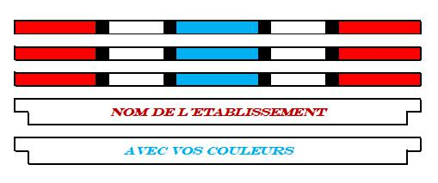

Drohe Home Conception

1 rue Henri de Gastines 53160 Vimartin sur Orthe

Contact : M. Drohé 06 87 70 64 93

Vous souhaitez agrandir votre parc d'obstacles, le complèter ou alors il est un peu vieillissant et il faut le renouveller Pas de problème, vous trouverez ce qu'il vous faut !

Vous aurez le choix parmi :

- 50 motifs de barres

* 20 motifs de palanques * 22 soubassements

* 8 modèles de chandeliers

SUR MESURE: * choix du motif
- choix des couleurs

* choix du nombre de barres et/ou palanques * soubassement ou pas.

* personnalisable avec votre nom et/ou votre logo

livraison sur devis

modèles

d'obstacle

avec

soubassement
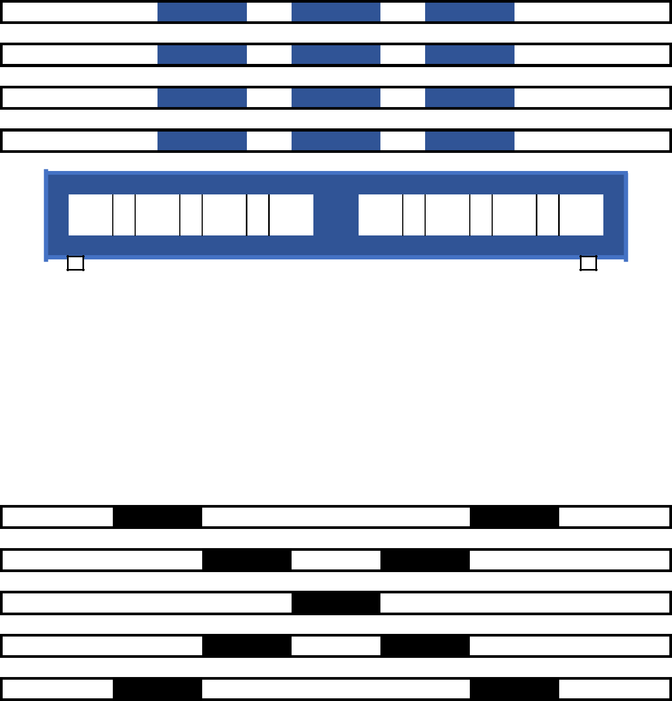

obstacle N° 1

( exemple sur bidet noir )

obstacle N° 2

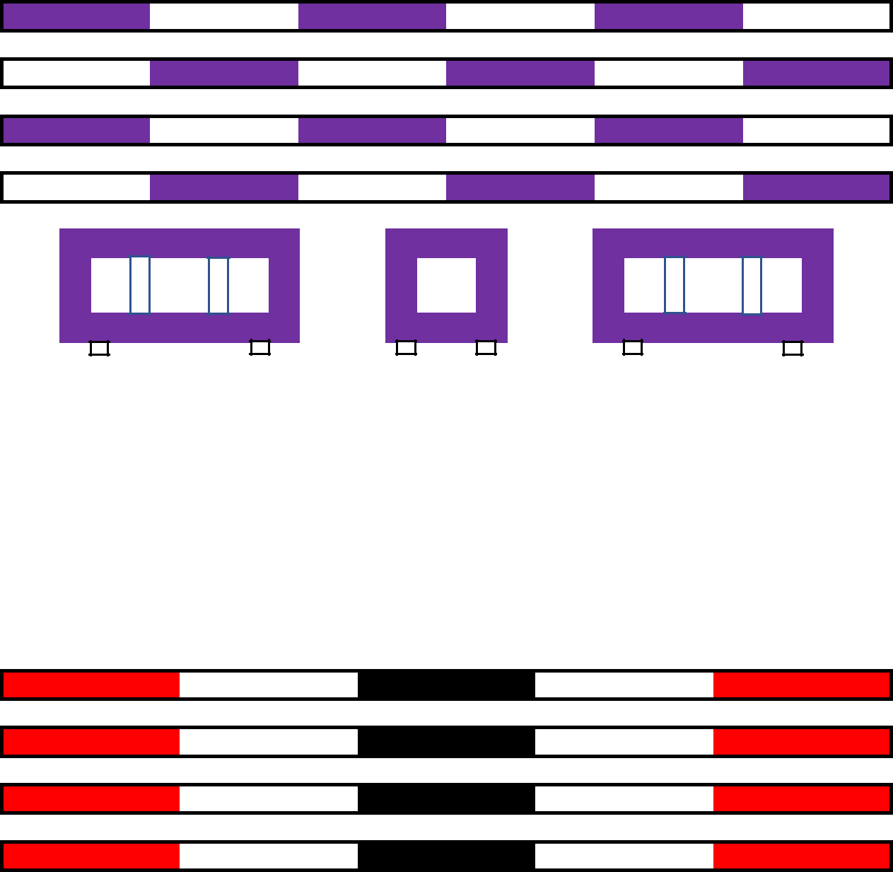

obstacle N° 3
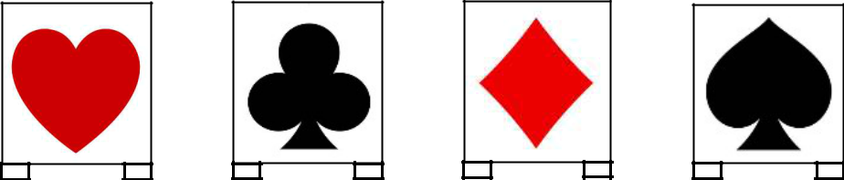

obstacle N° 4

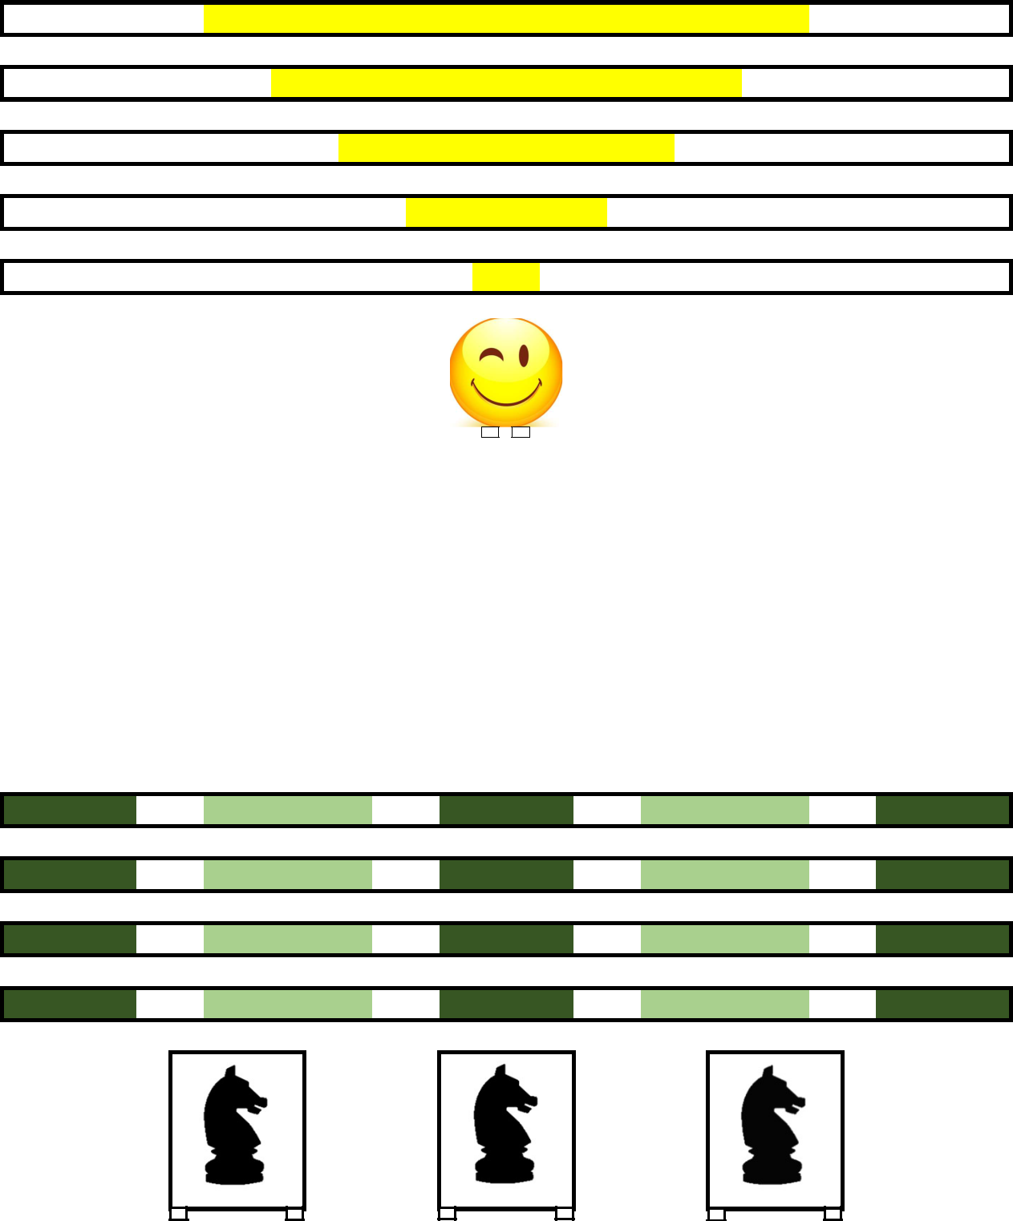

obstacle N° 5

obstacle N° 6

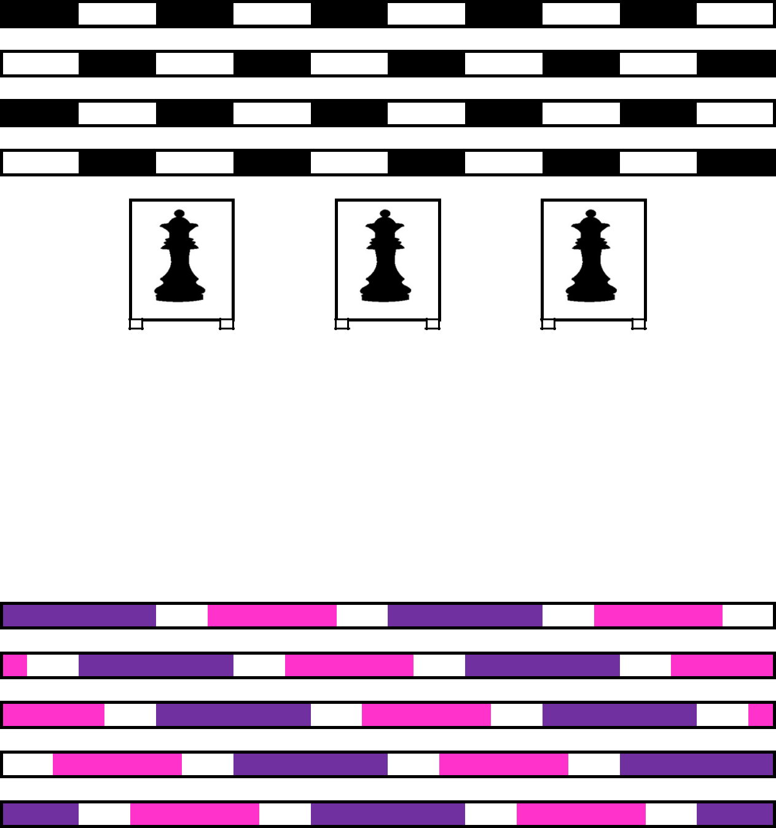

obstacle N° 7
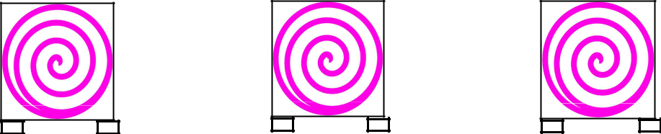

obstacle N° 8

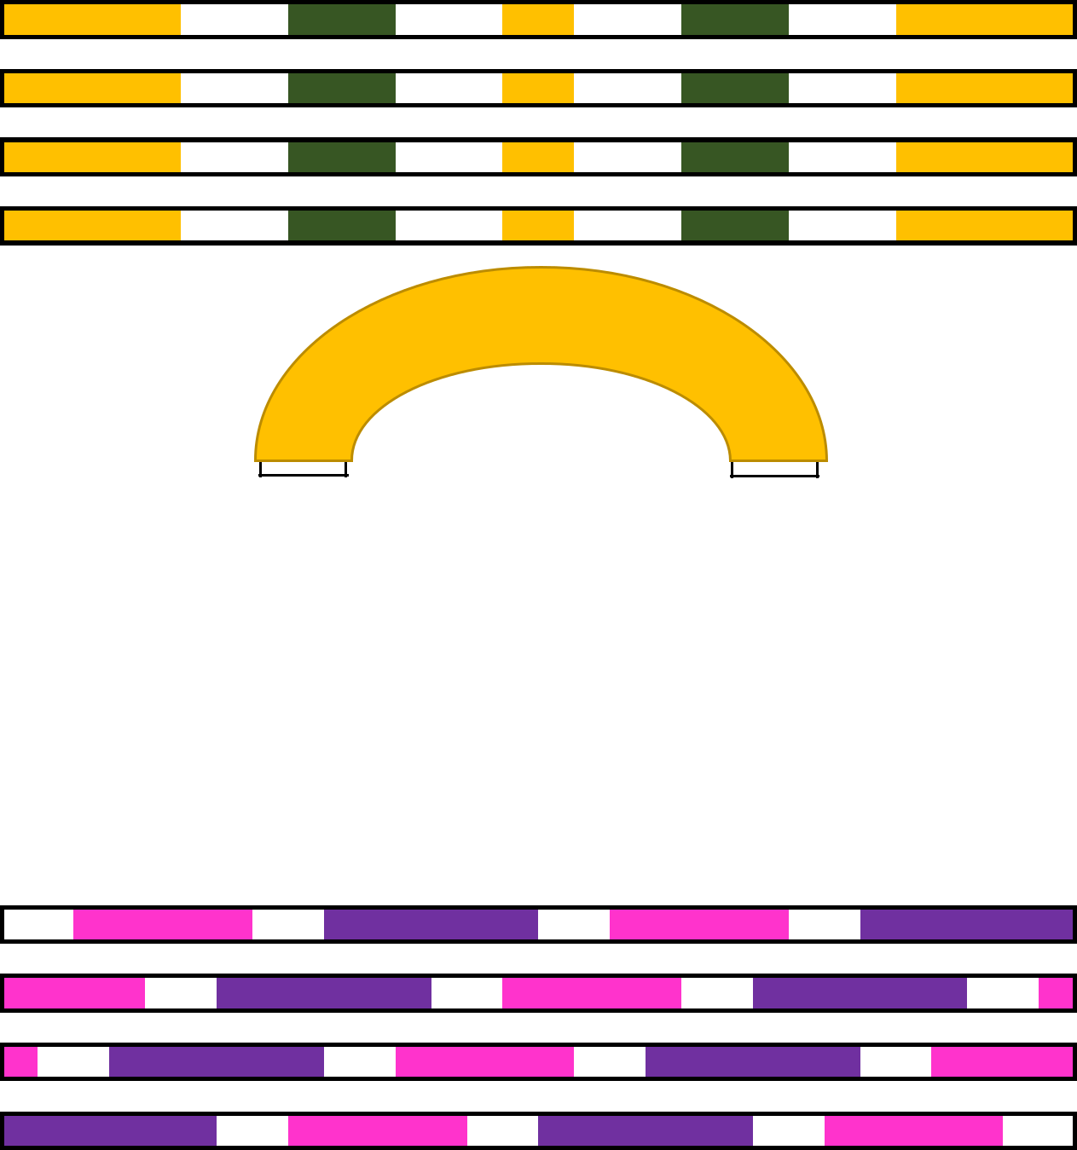

obstacle N° 9
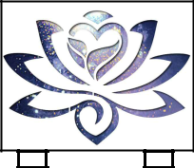
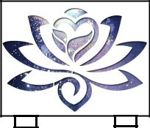

obstacle N° 10

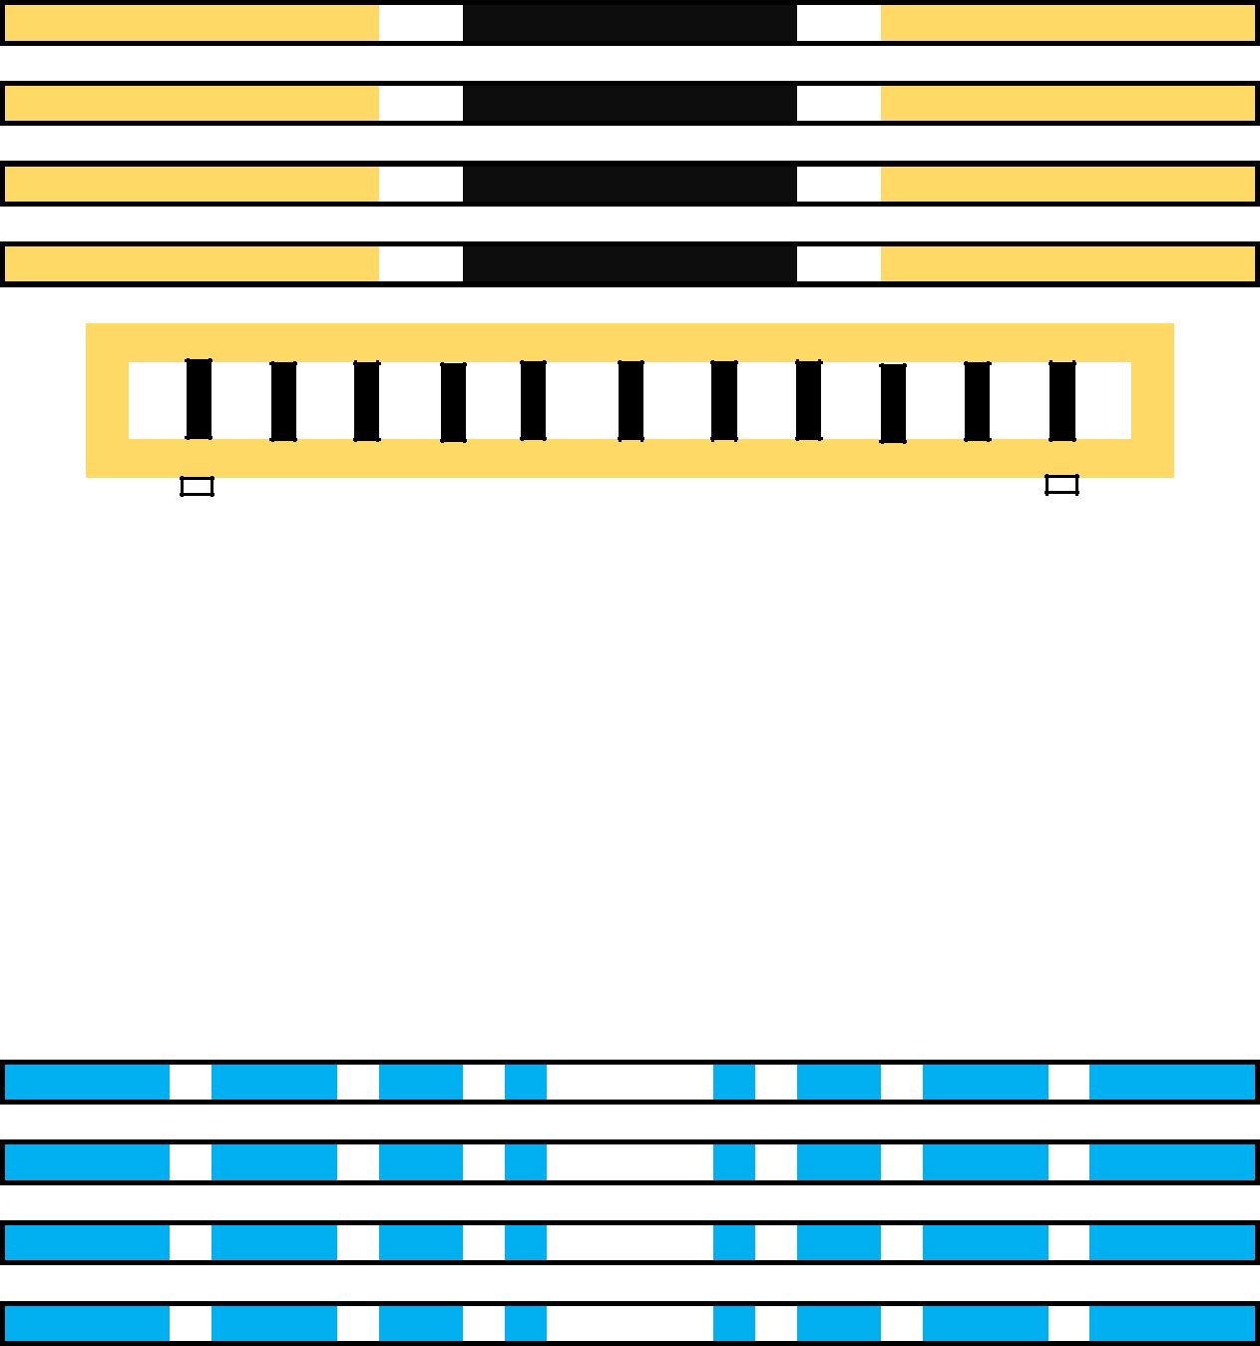

obstacle N° 11
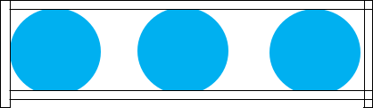

obstacle N° 12

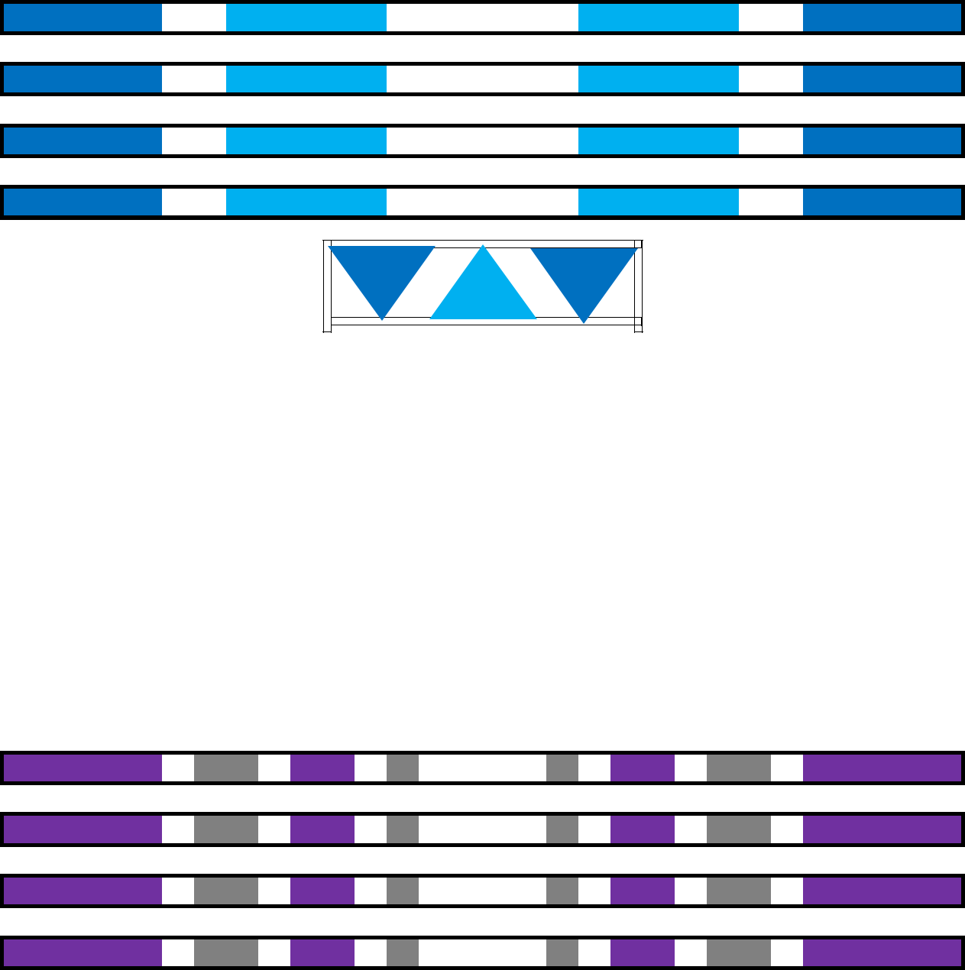

obstacle N° 13
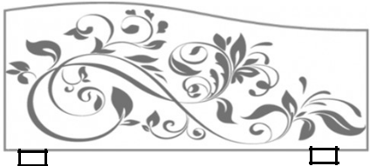

obstacle N° 14

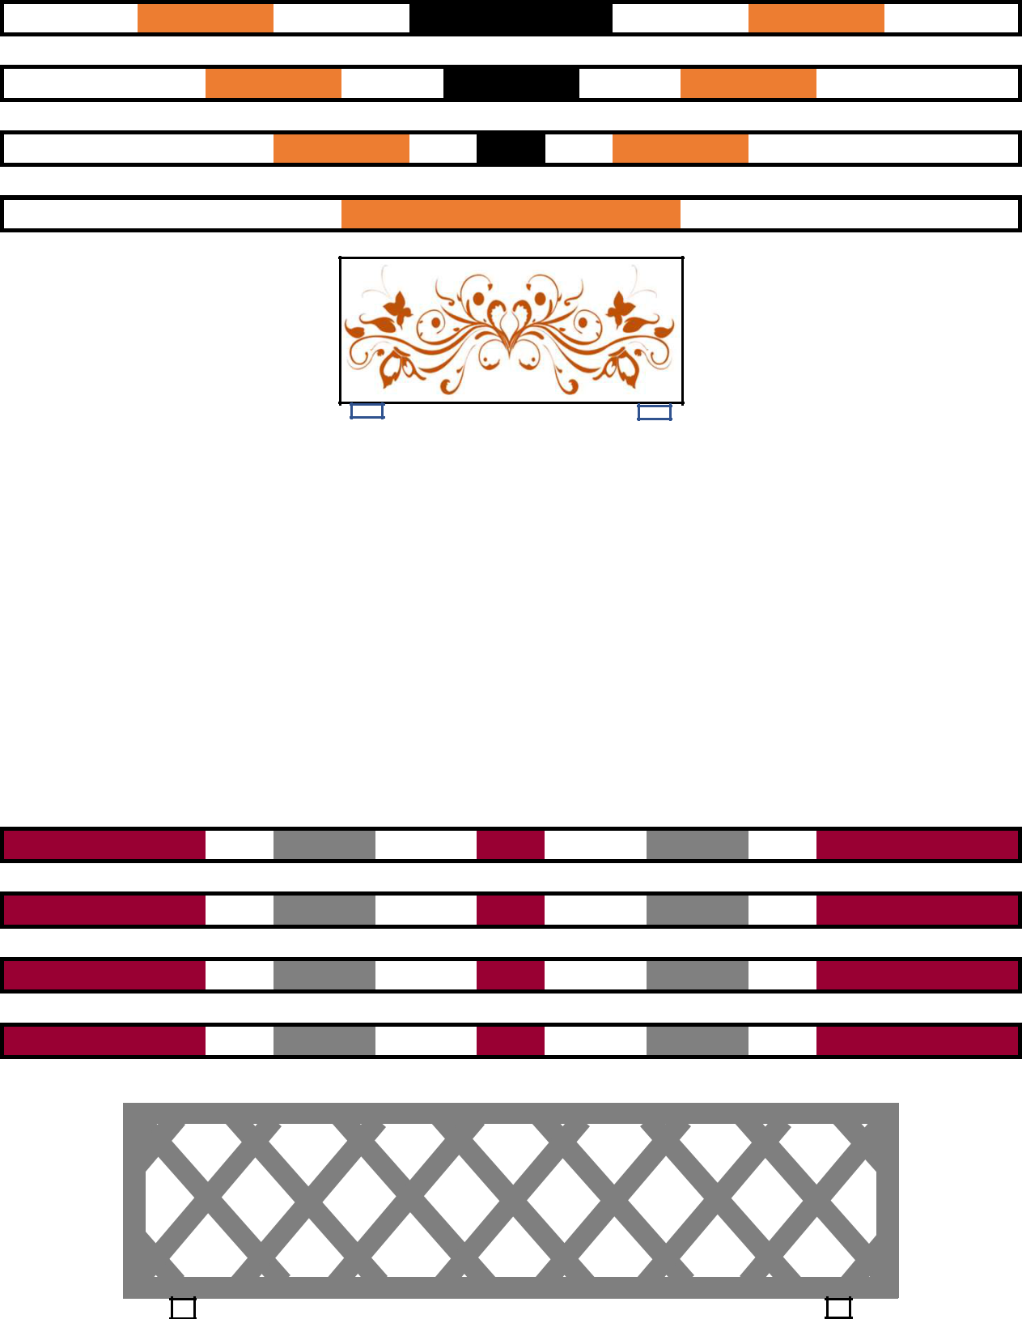

obstacle N° 15

obstacle N° 16

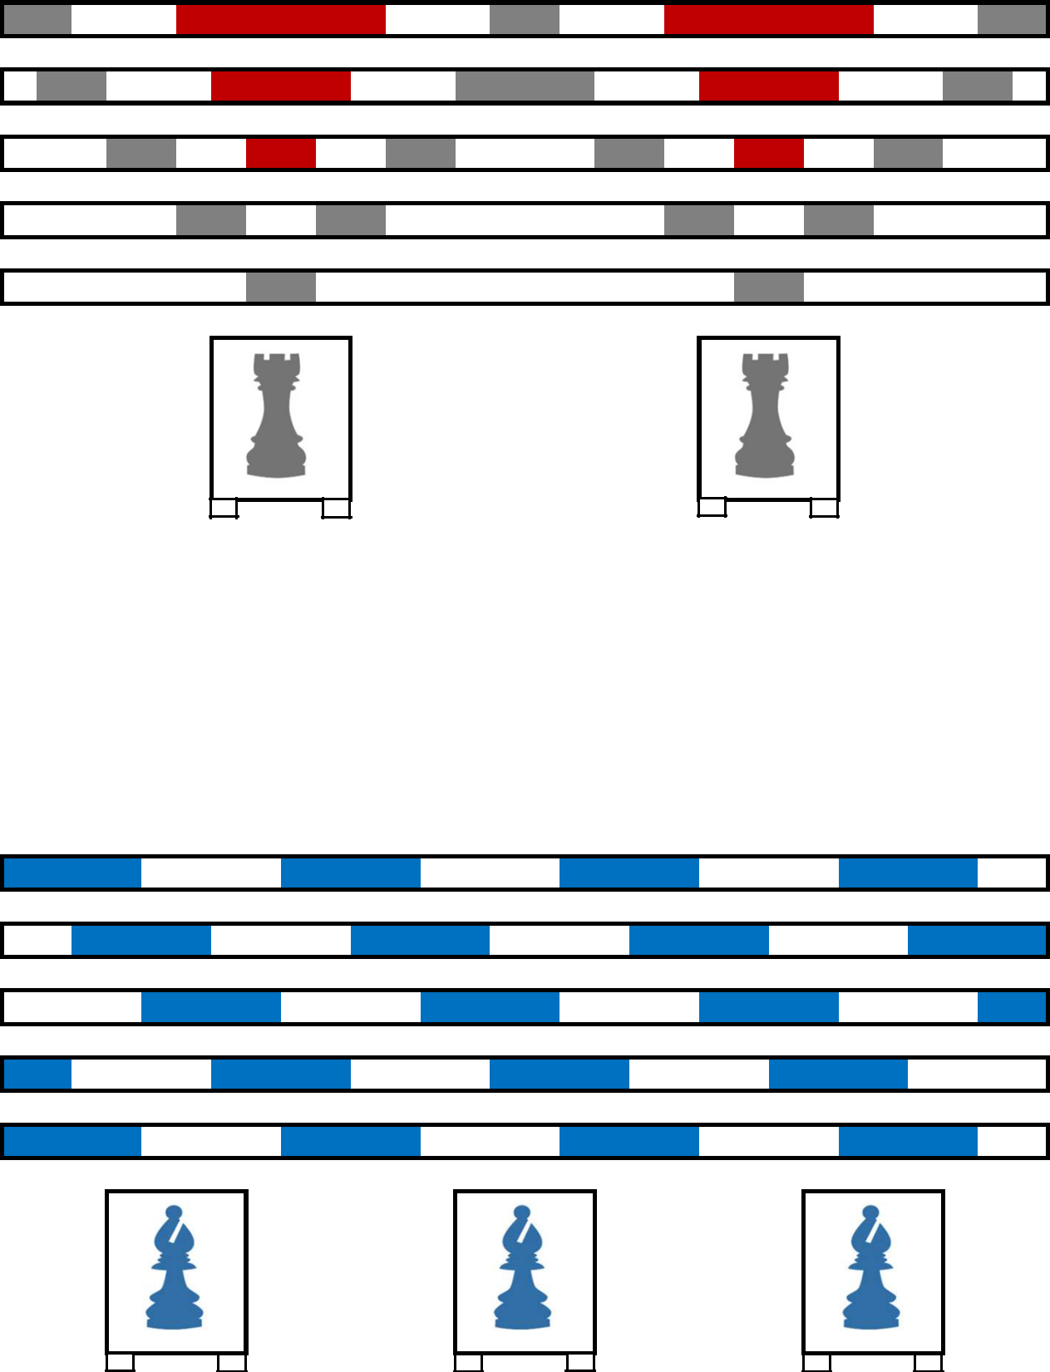

obstacle N° 17

obstacle N° 18

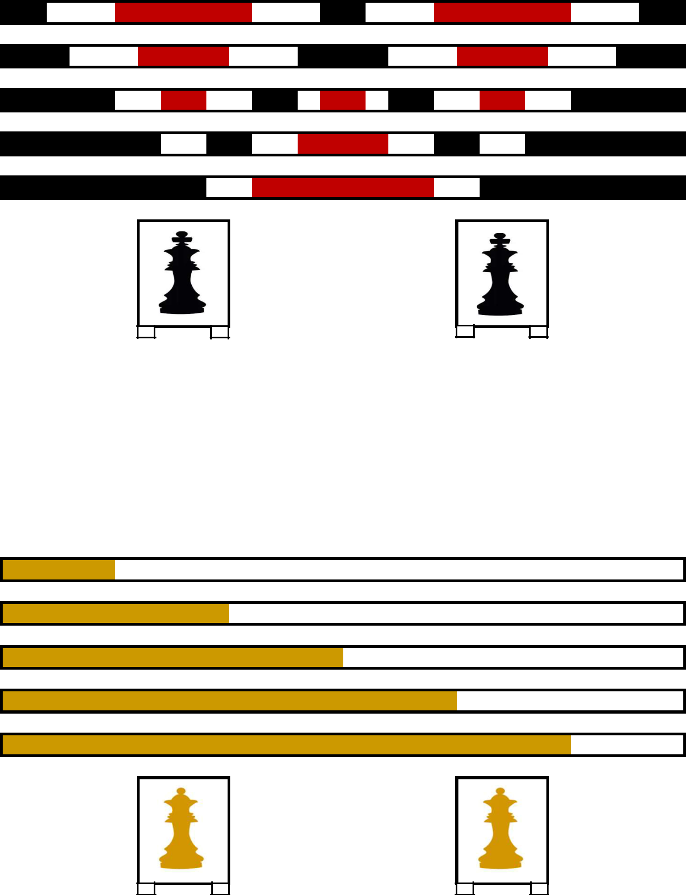

obstacle N° 19

obstacle N° 20

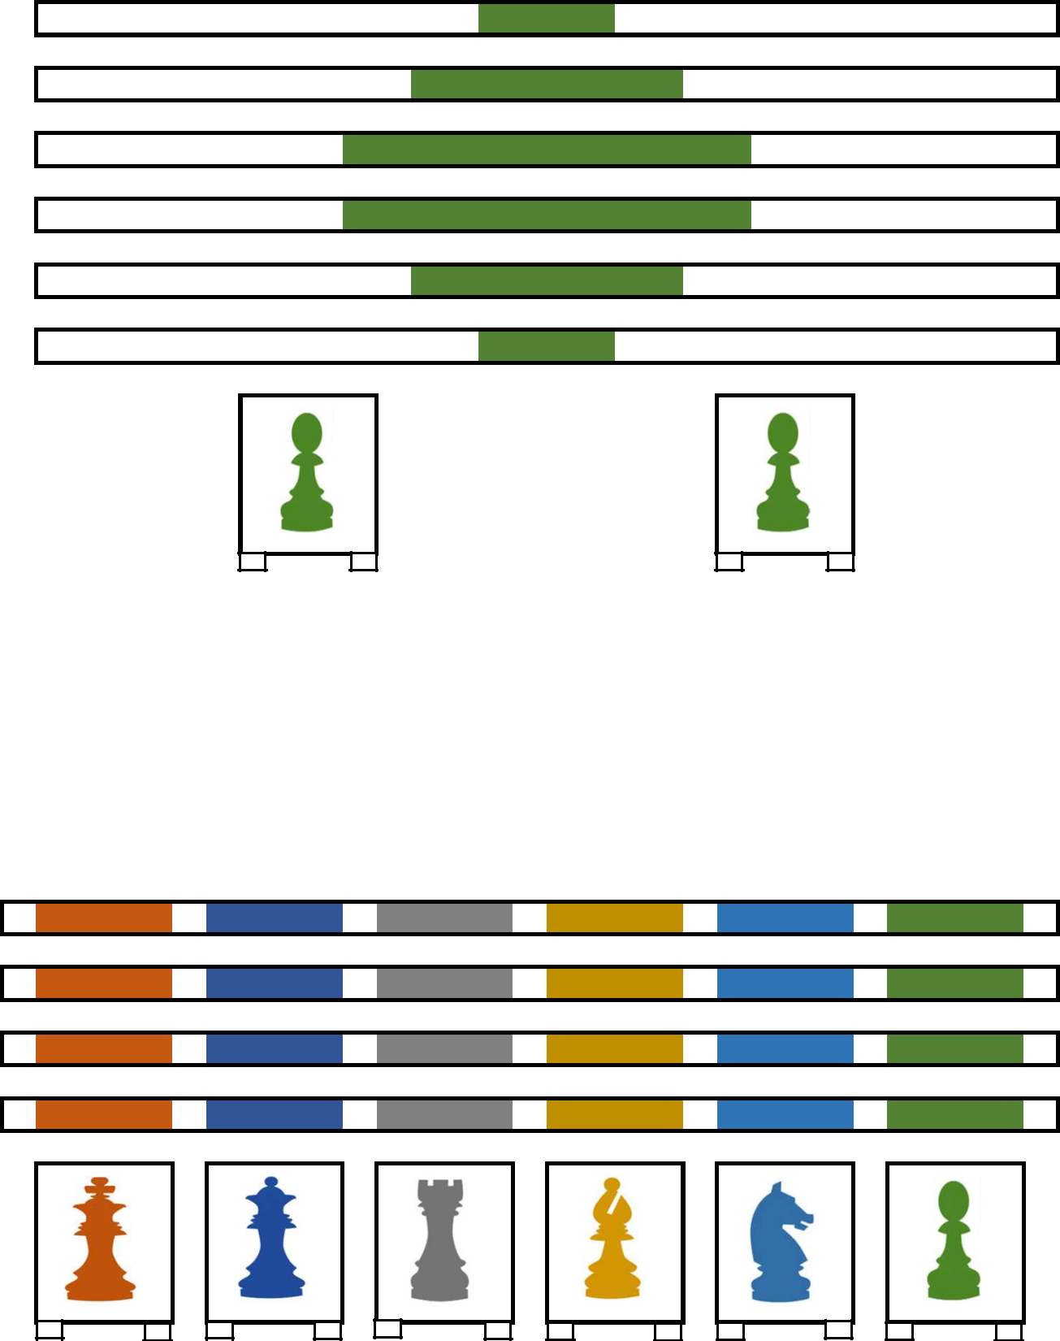

obstacle N° 21

obstacle N° 22

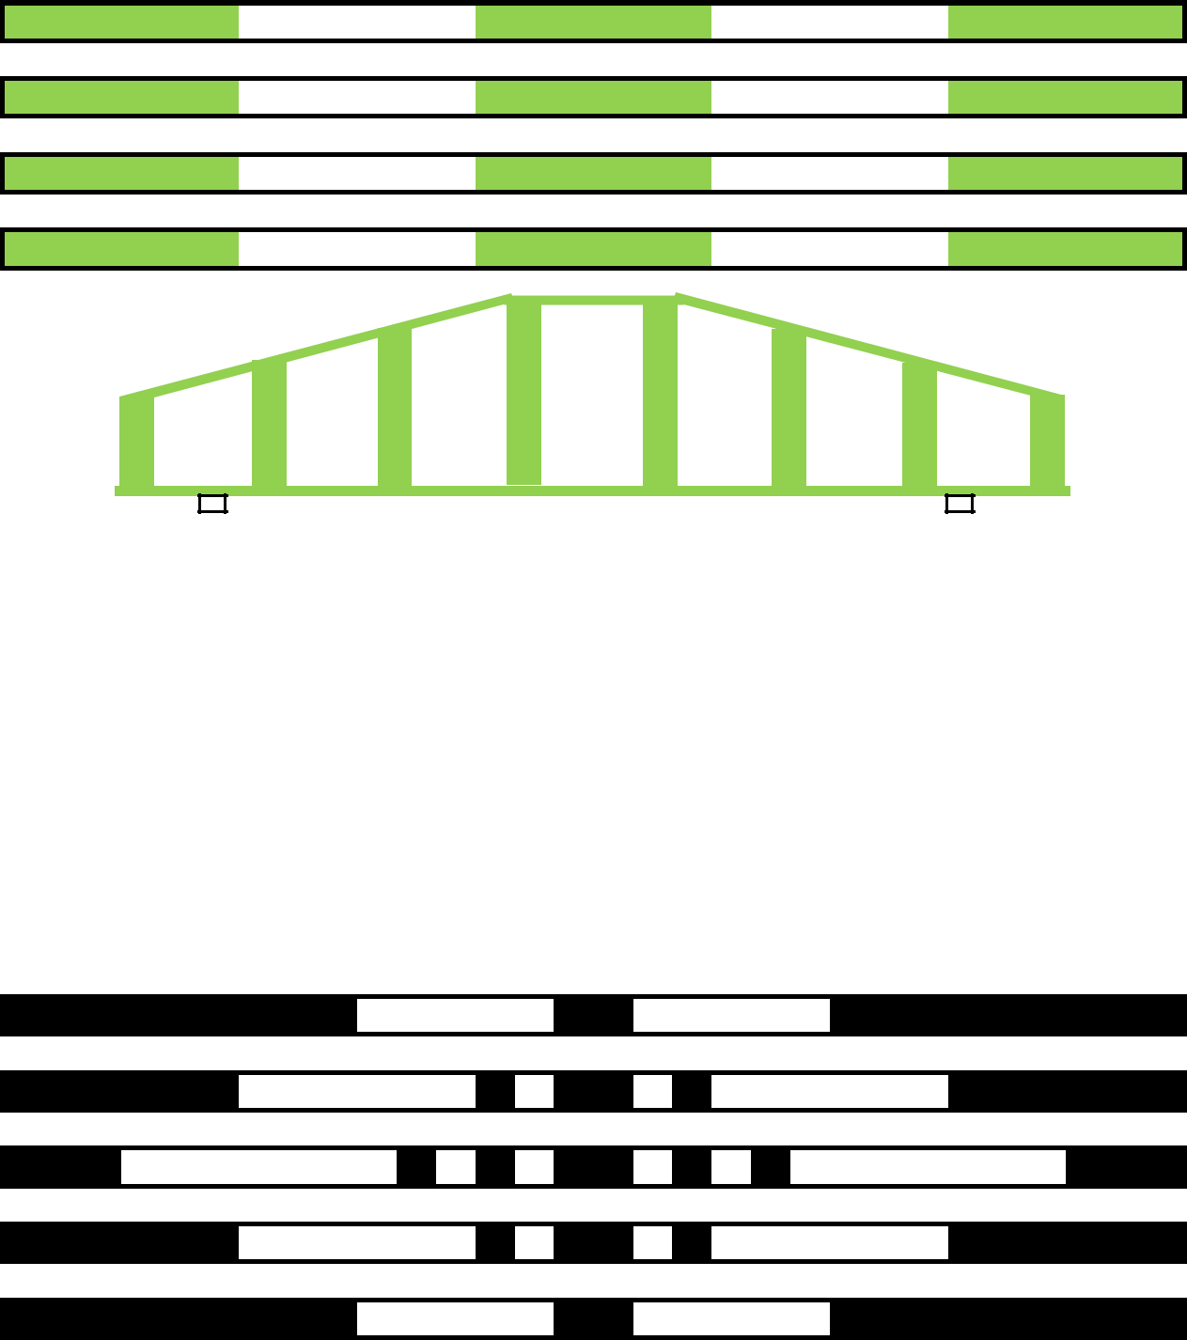

obstacle N° 23
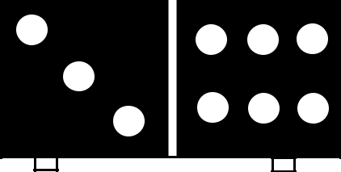

obstacle N° 24

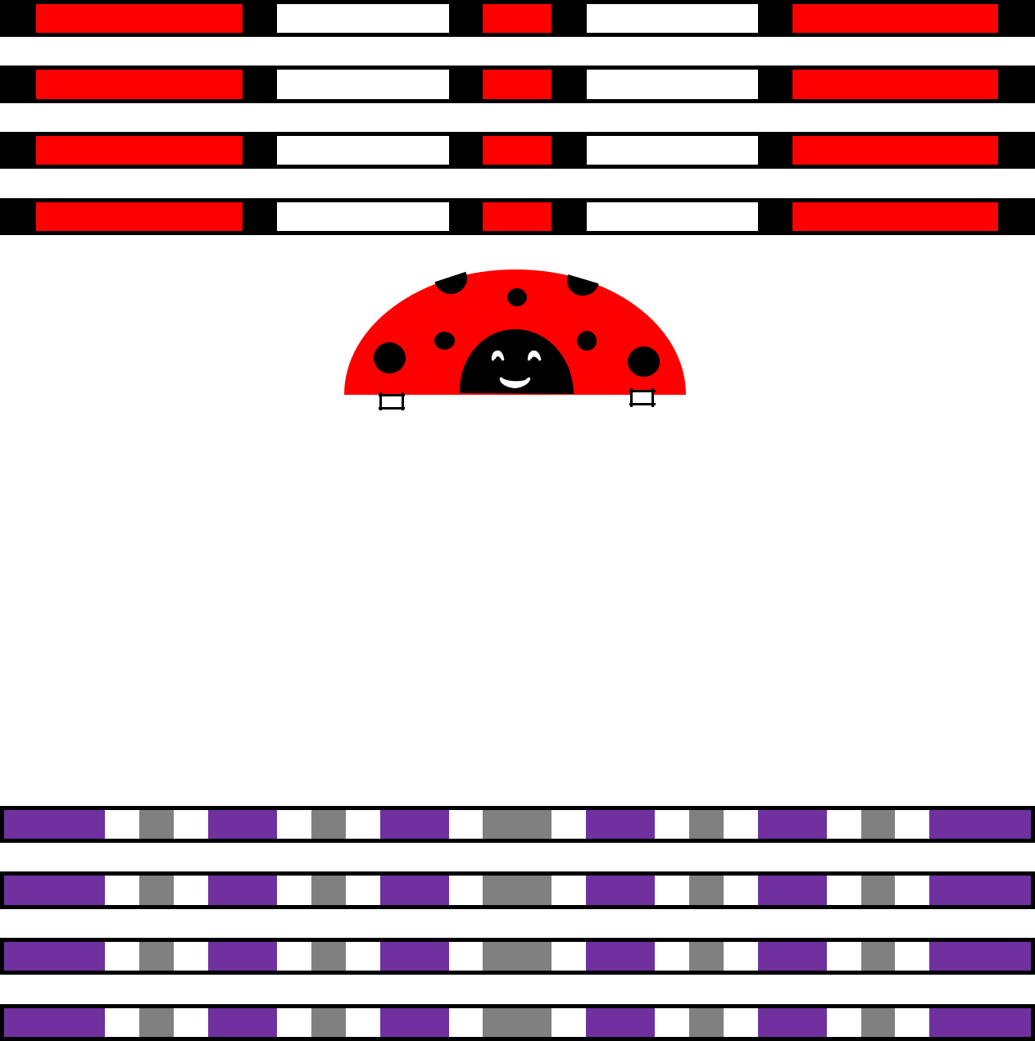

obstacle N° 25
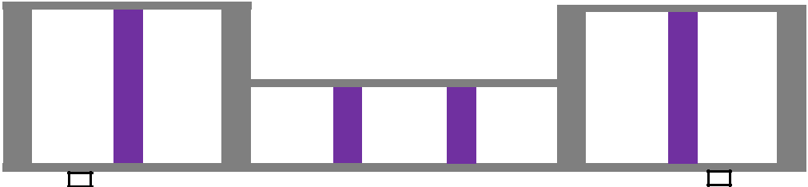

obstacle N° 26

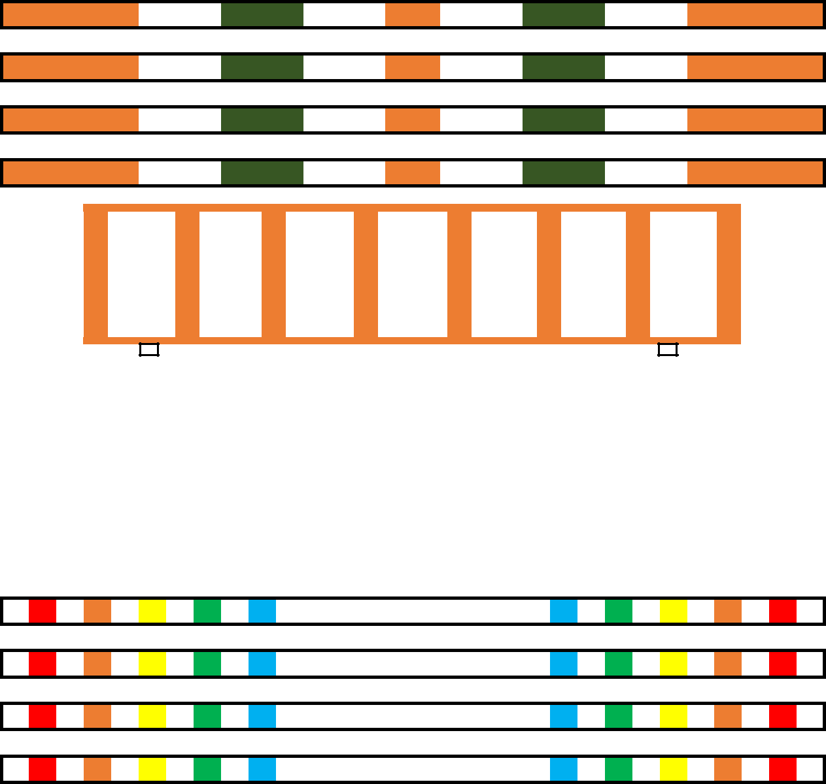

obstacle N° 27
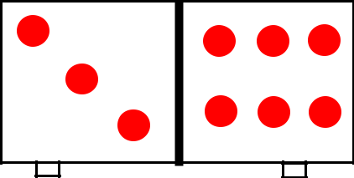

obstacle N° 28

modèles

d'obstacle

sans

soubassement
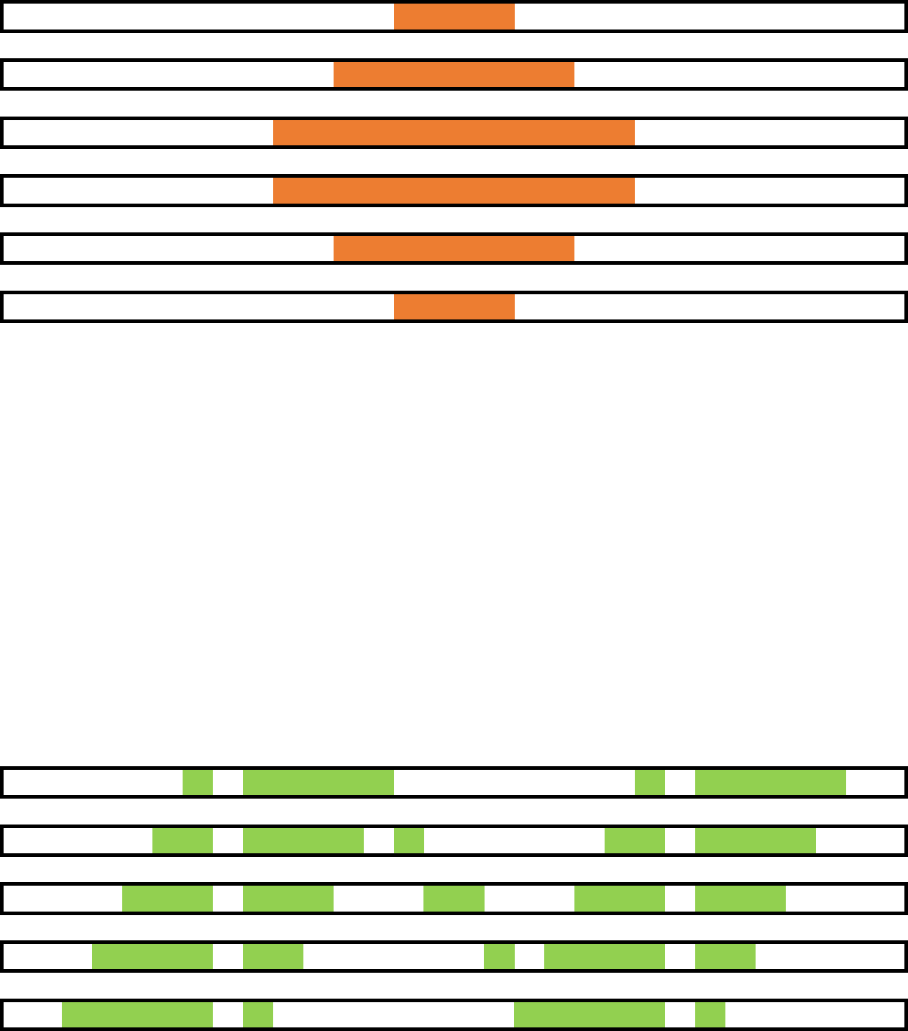

obstacle N° 29

obstacle N° 30

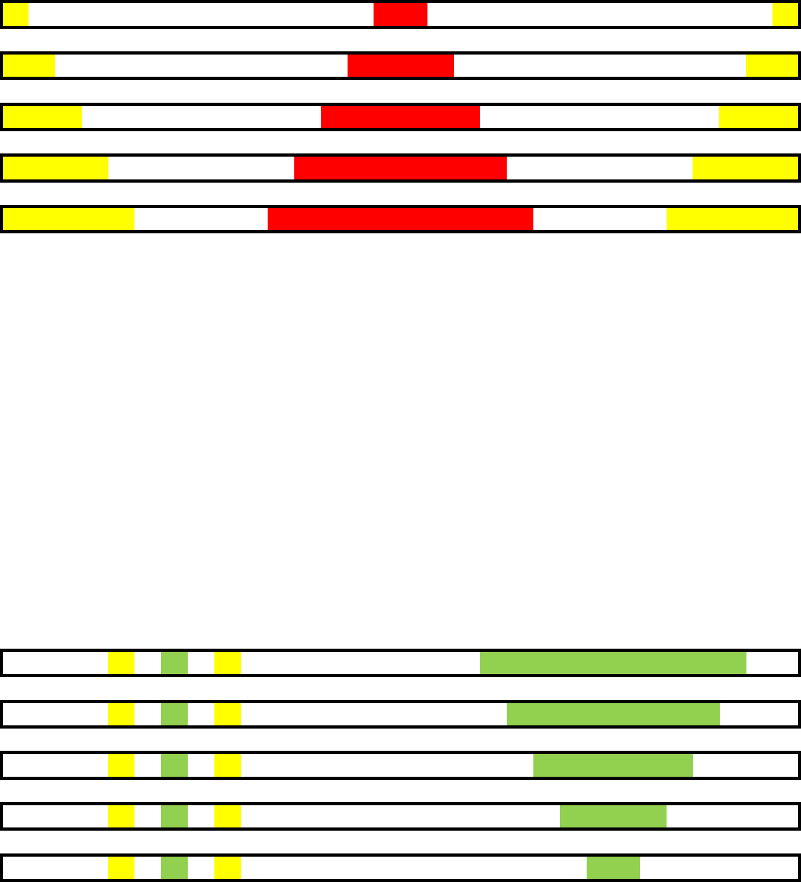

obstacle N° 31

obstacle N° 32

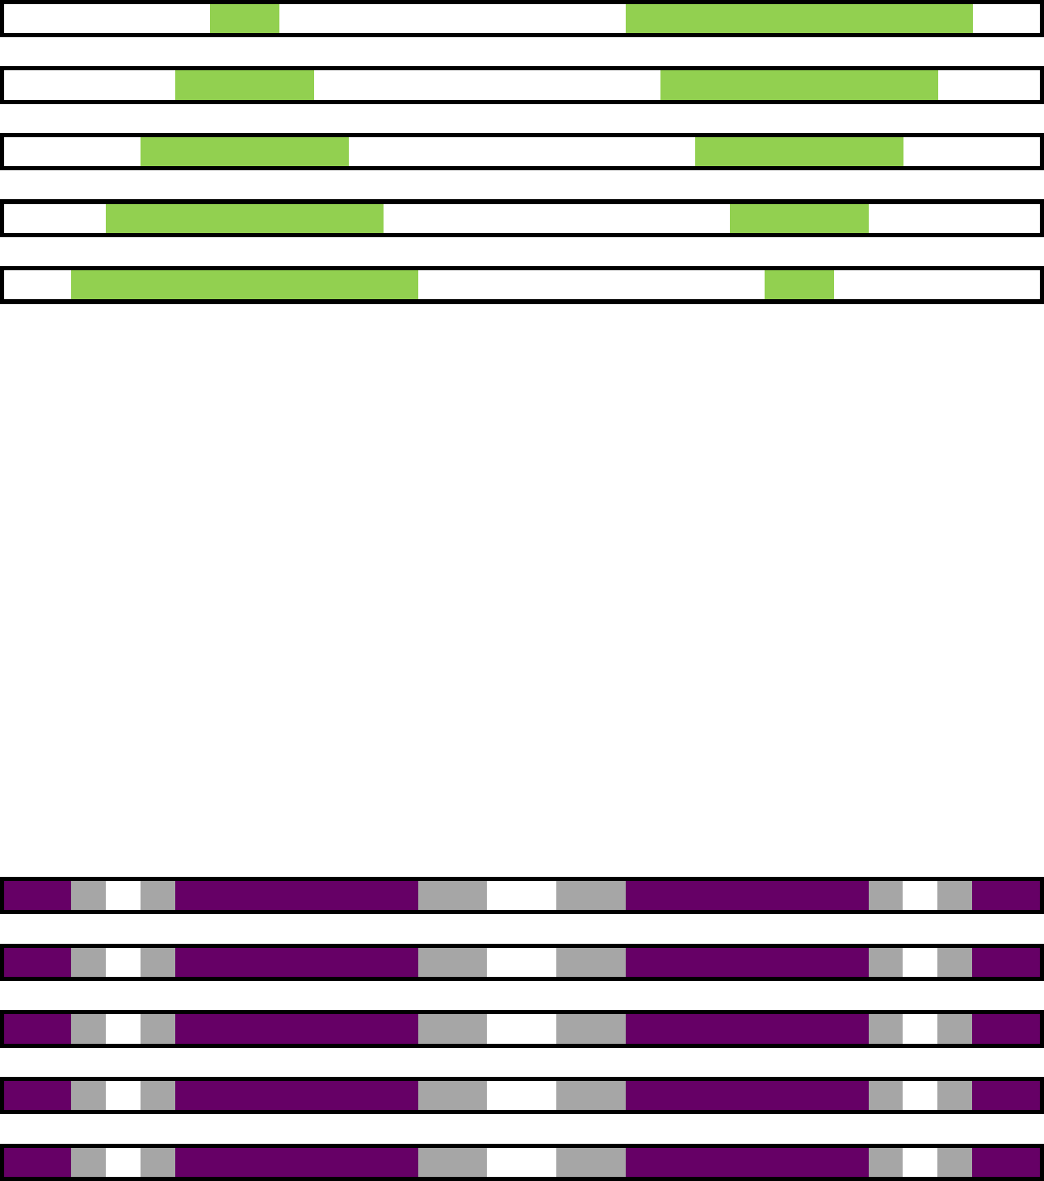

obstacle N° 33

obstacle N° 34

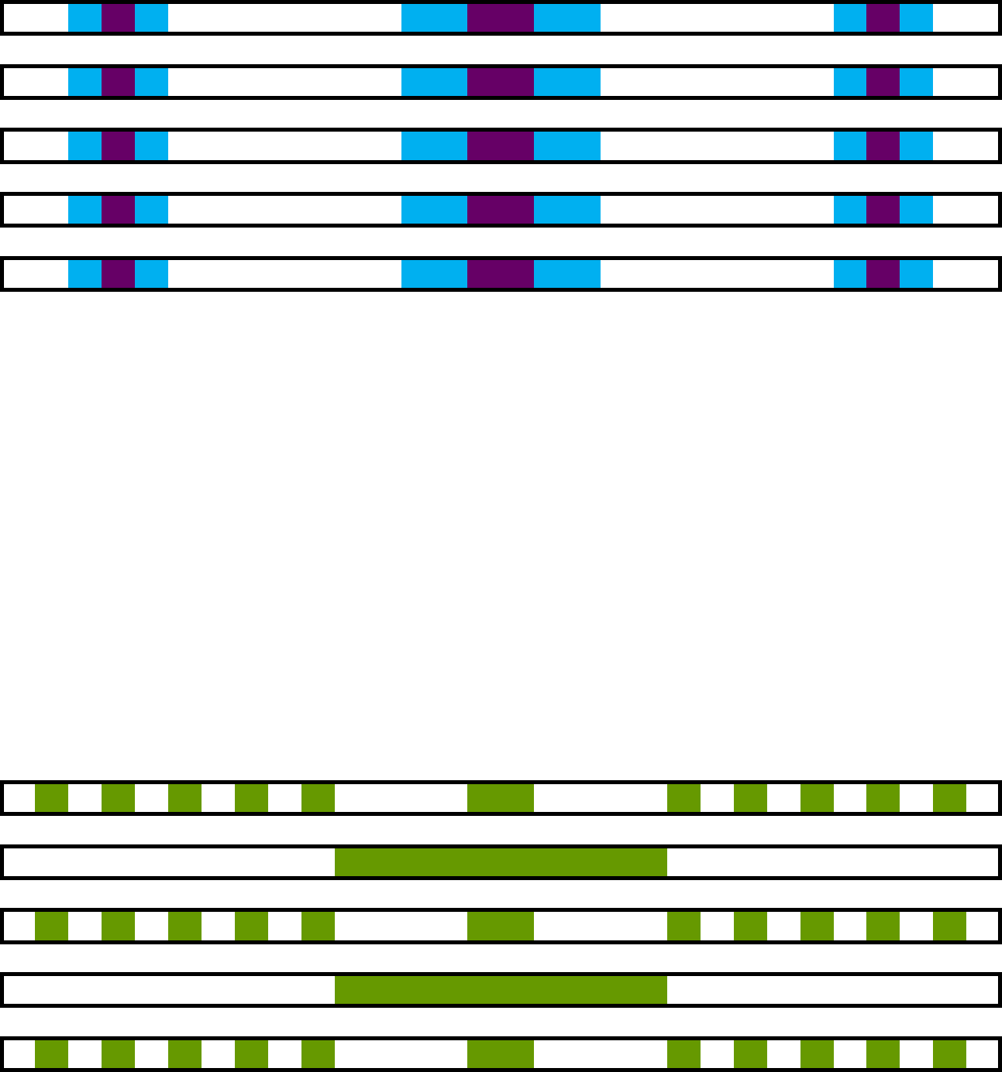

obstacle N° 35

obstacle N° 36
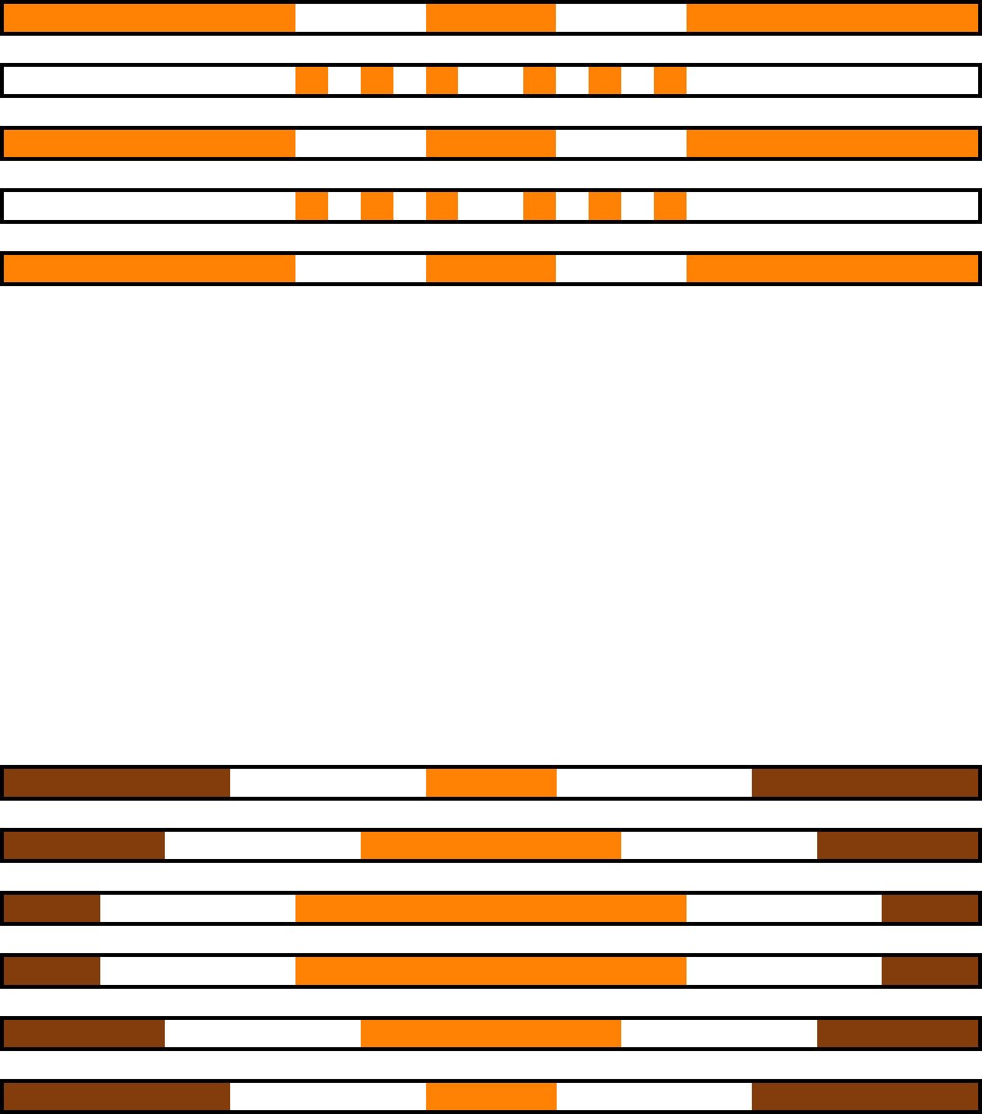

obstacle N° 37

obstacle N° 38

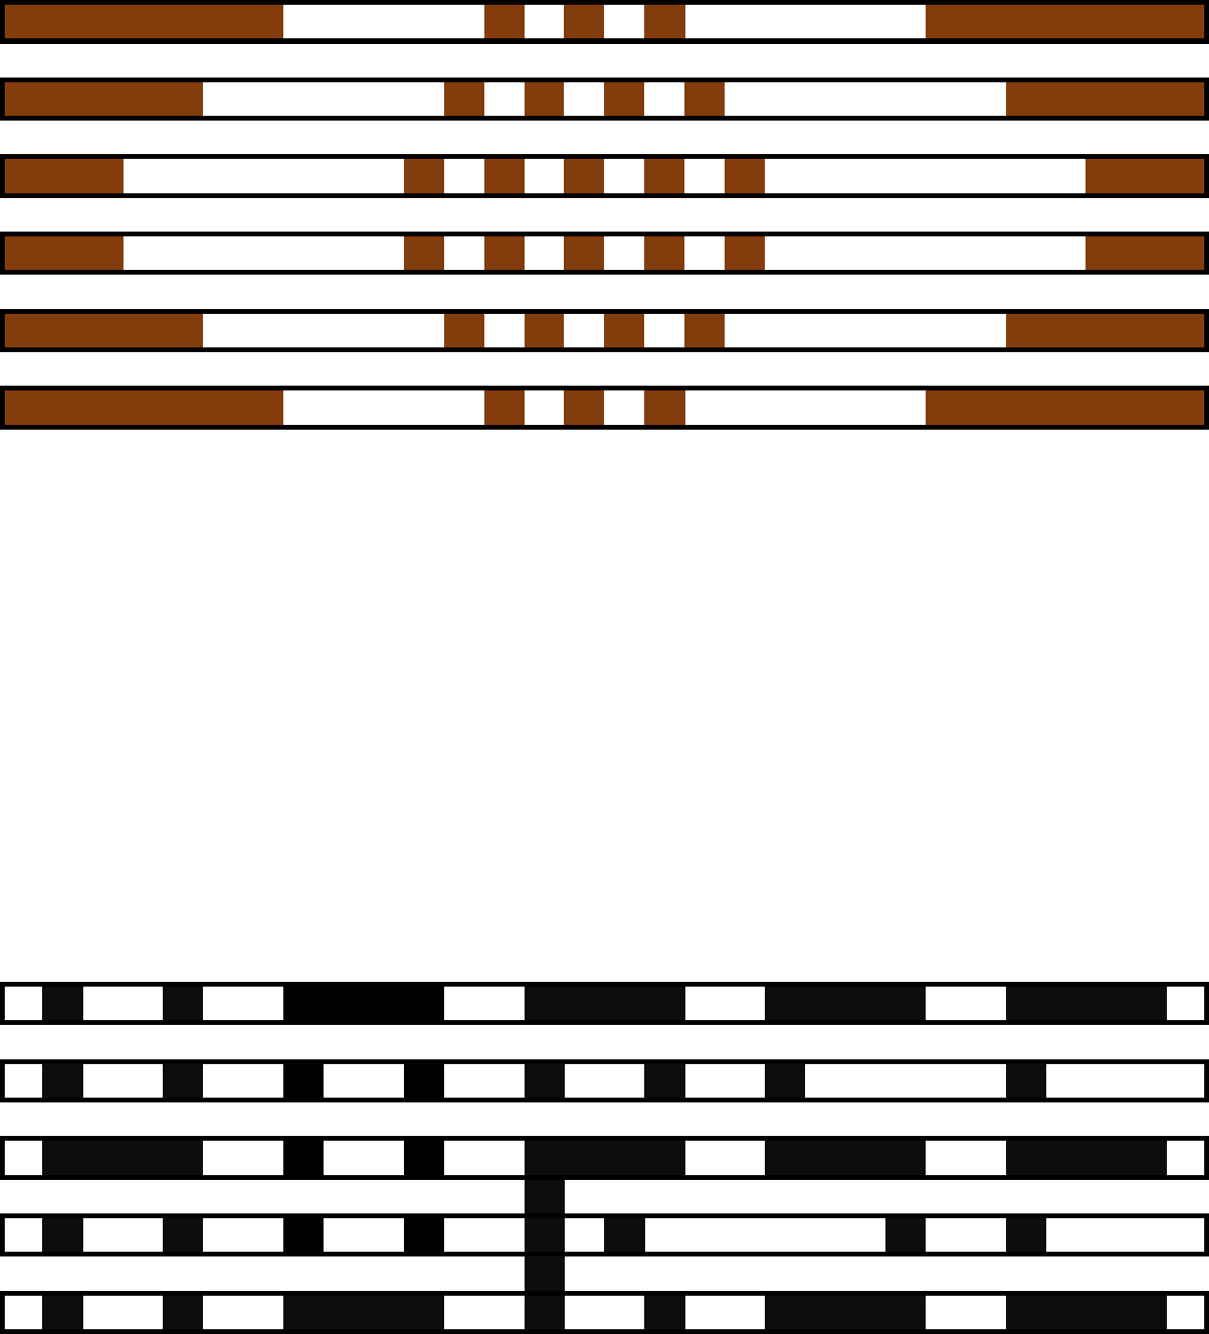

obstacle N° 39

obstacle N° 40

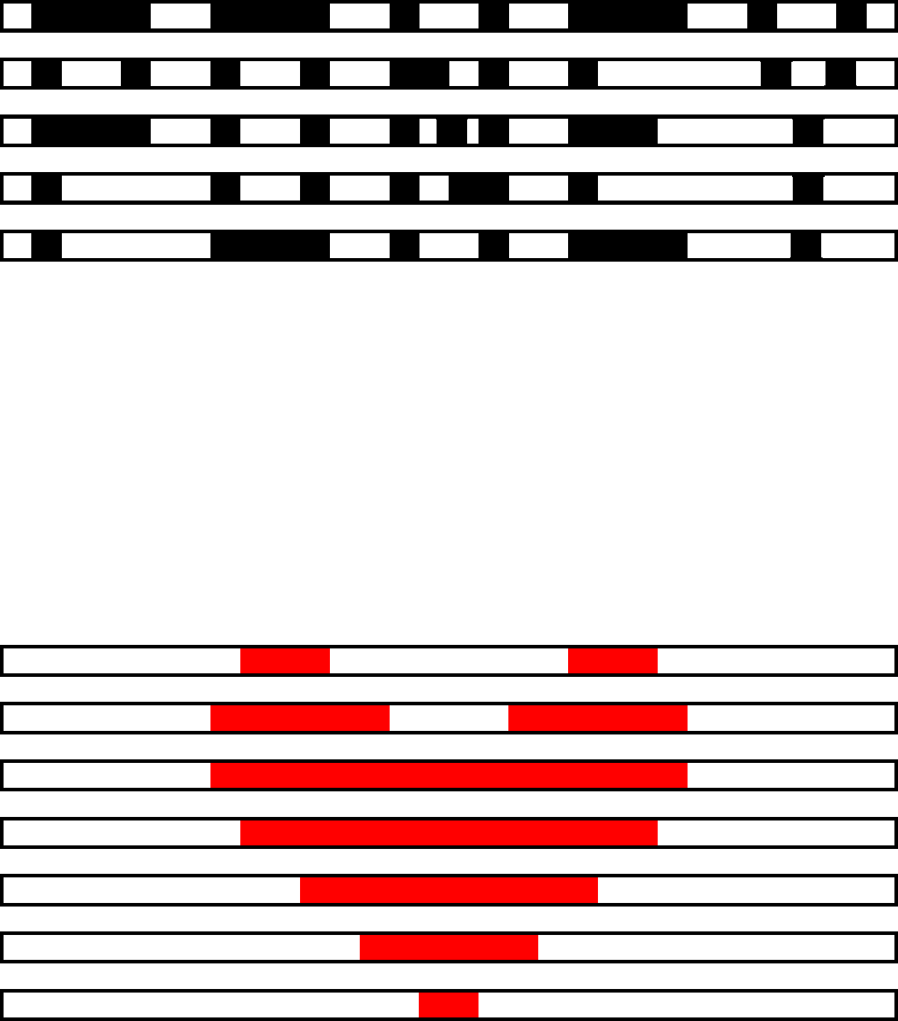

²

obstacle N° 41

obstacle N° 42

modèles

de

spa

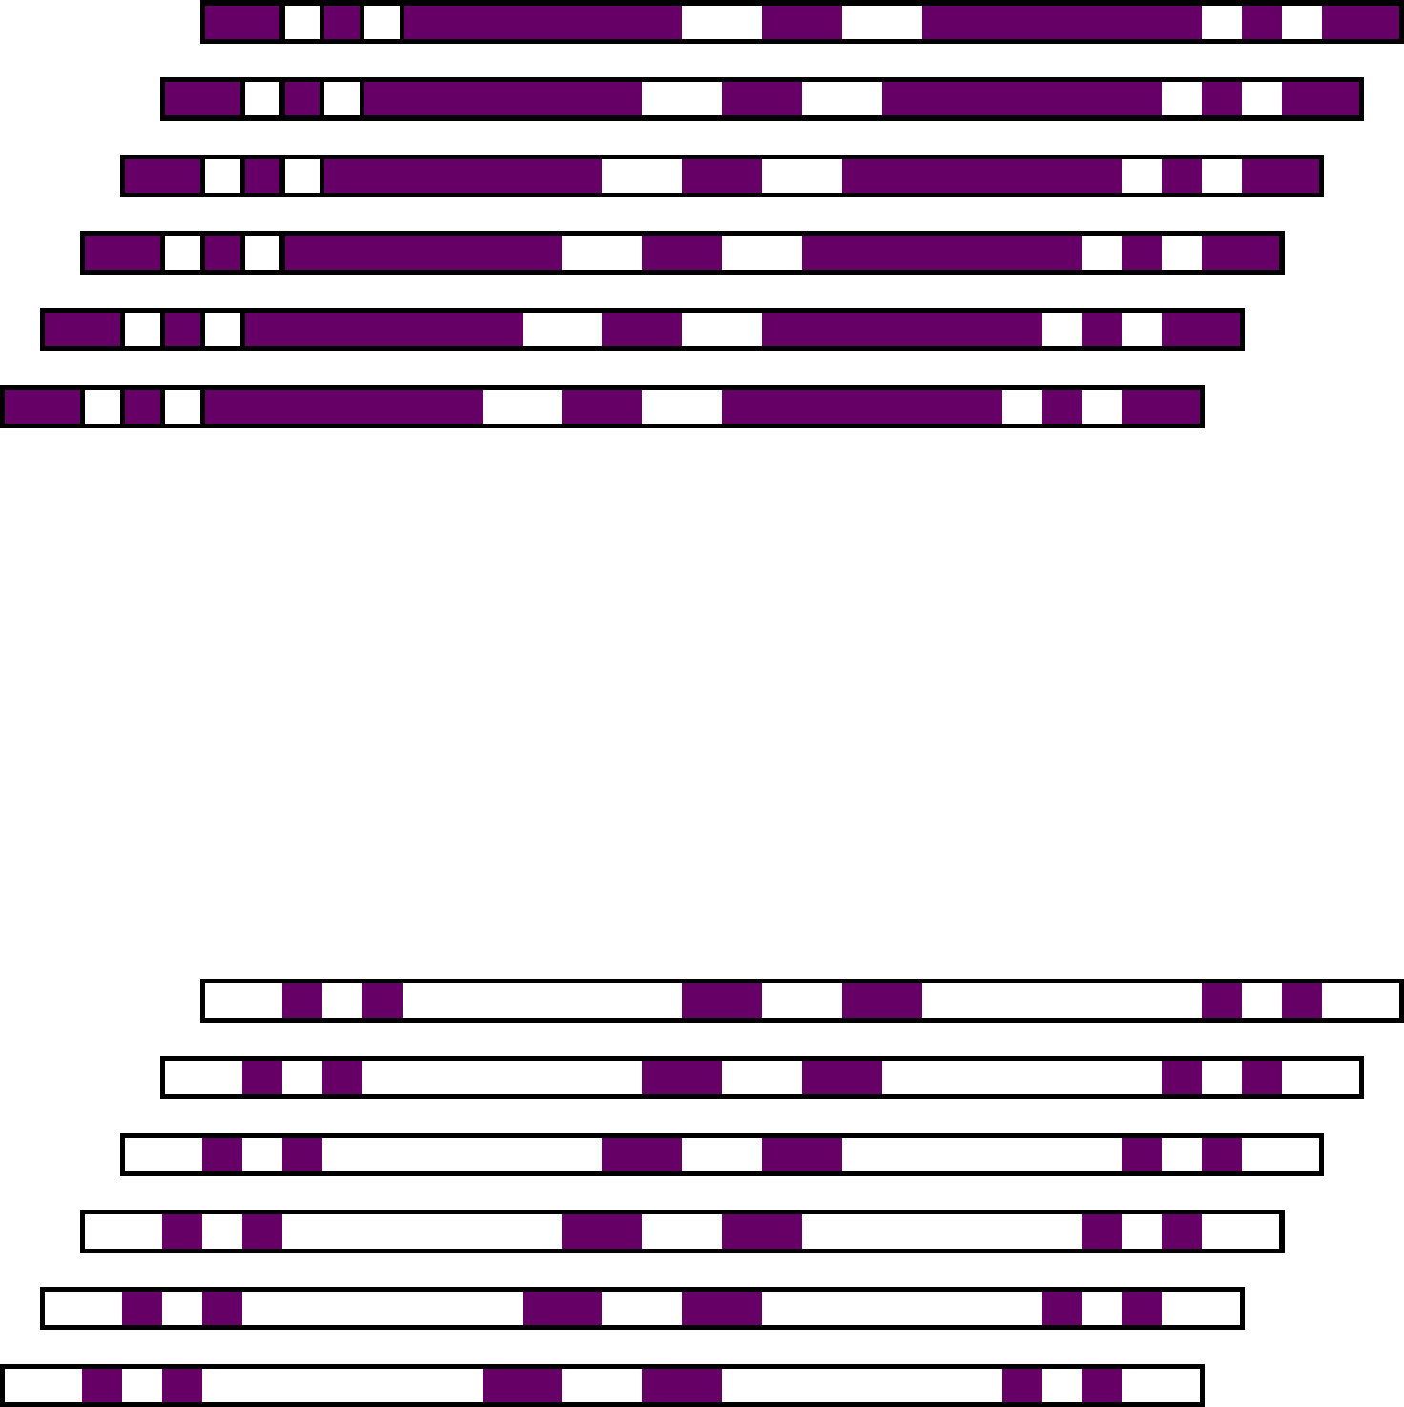

SPA N° 1

SPA N° 2

modèles

de

palanques
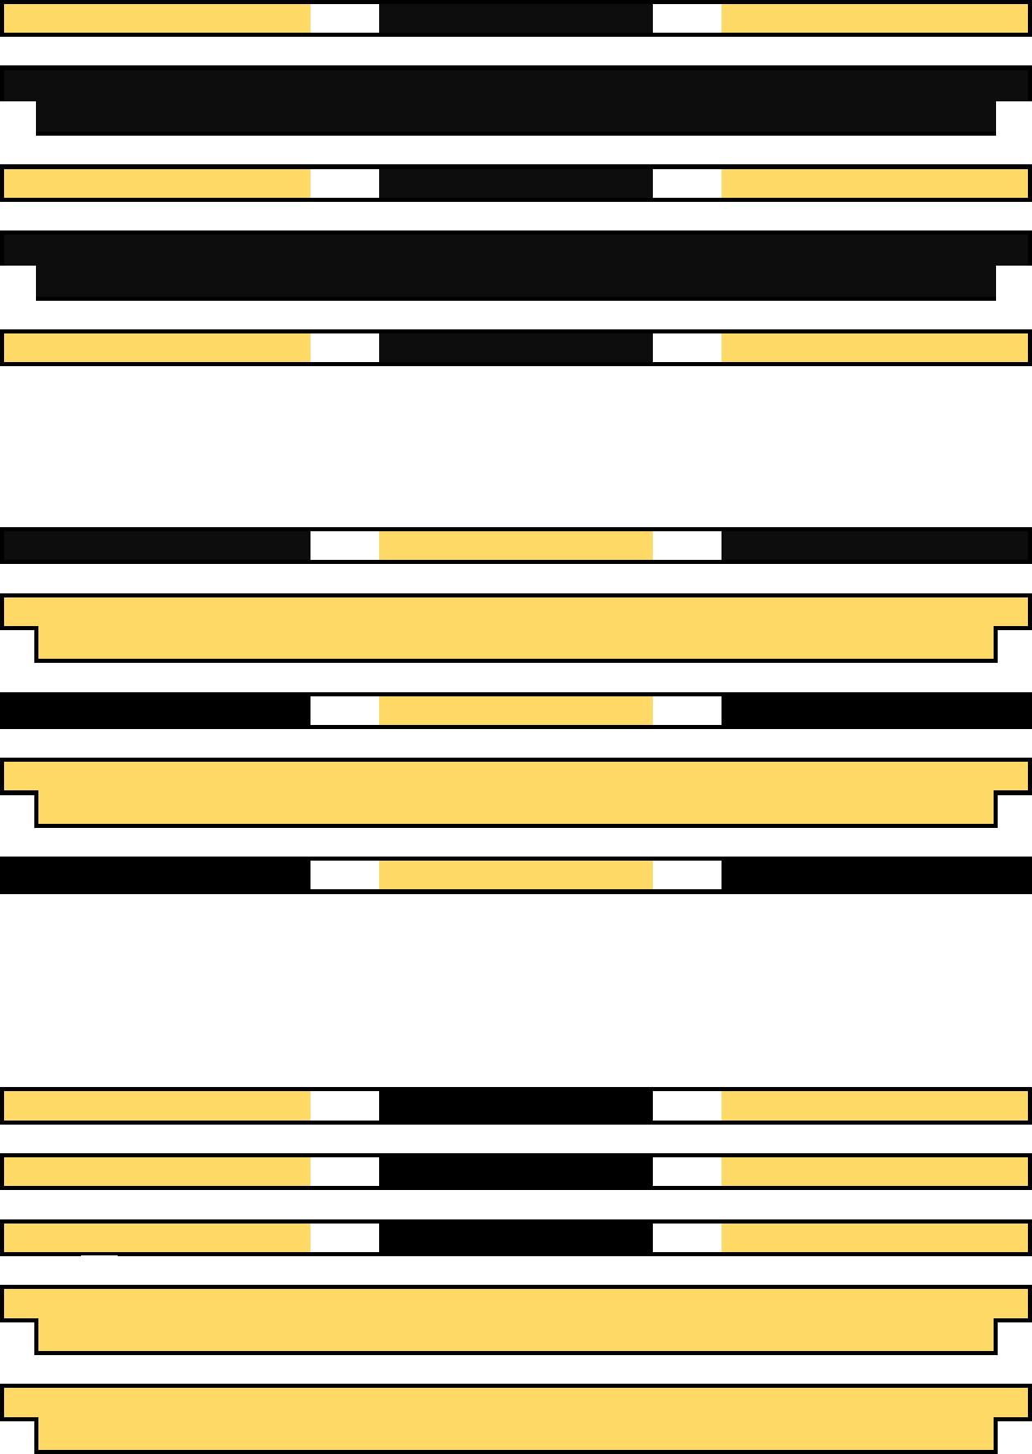

palanque N° 1

palanque N° 2

palanque N° 3

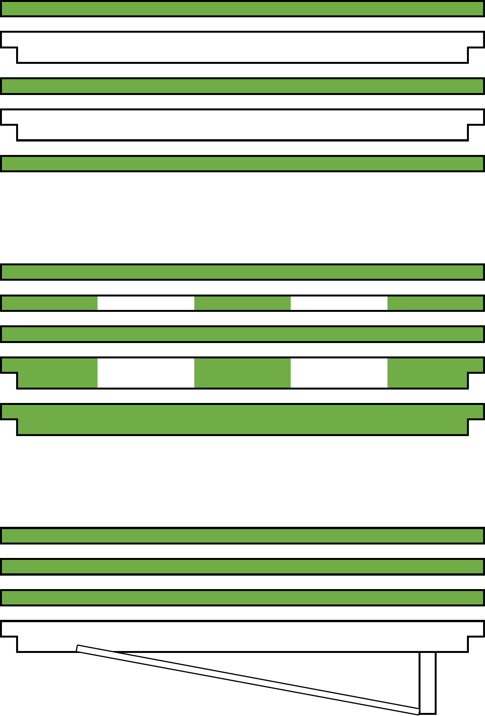

PROTECTED ENVIRONMENT

PROTECTED ENVIRONMENT

palanque N° 4

palanque N° 5

DO NOT CROSS

palanque N° 6

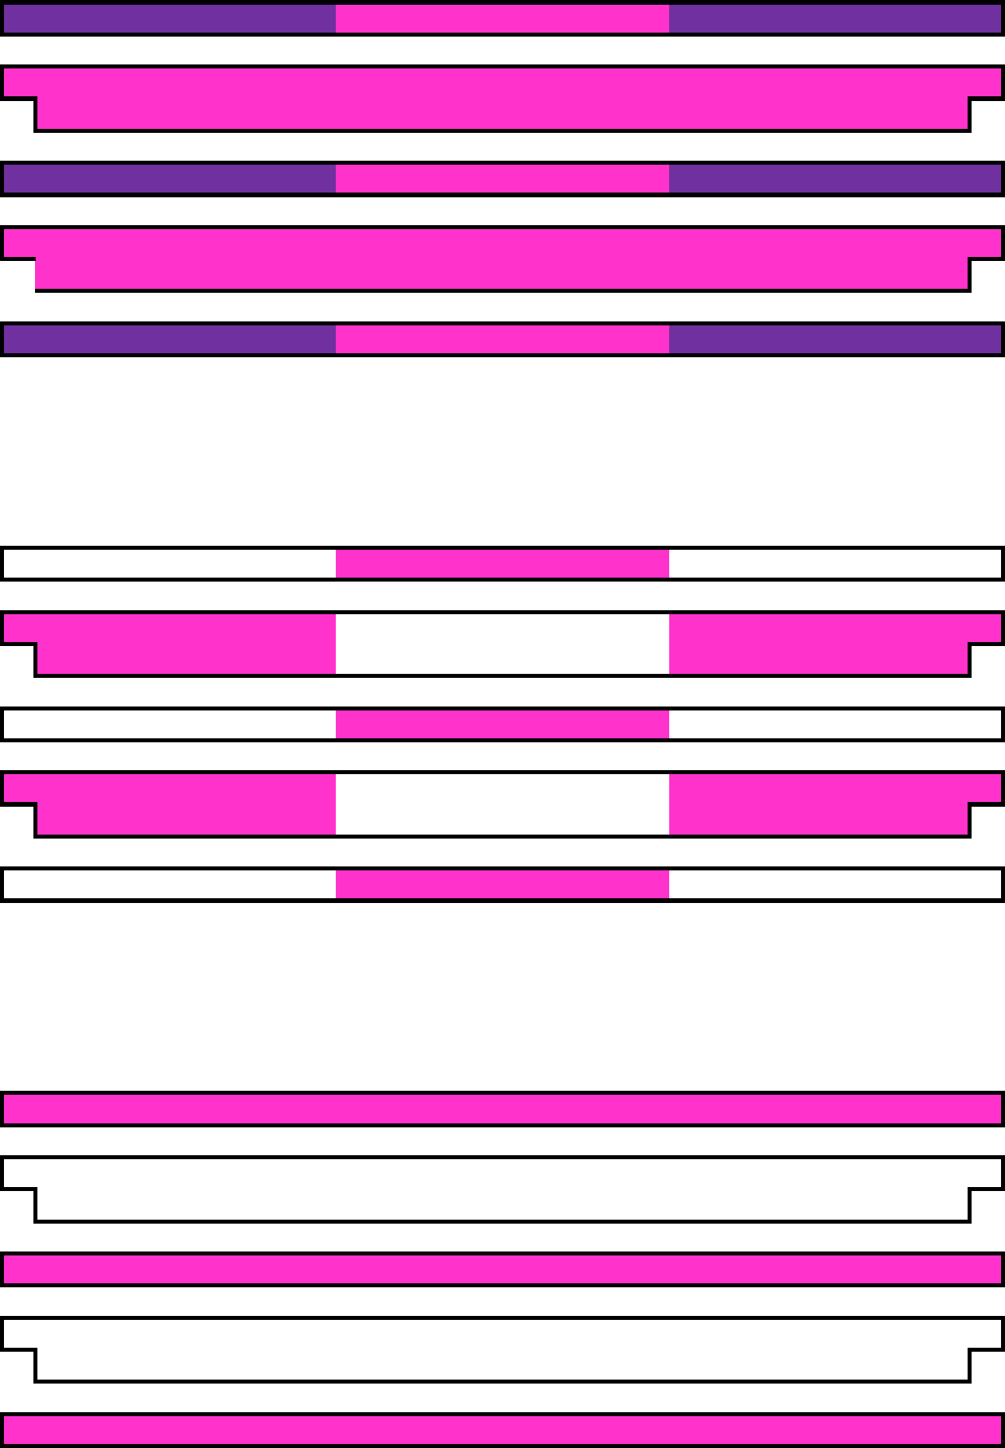

palanque N° 7

palanque N° 8

palanque N° 9

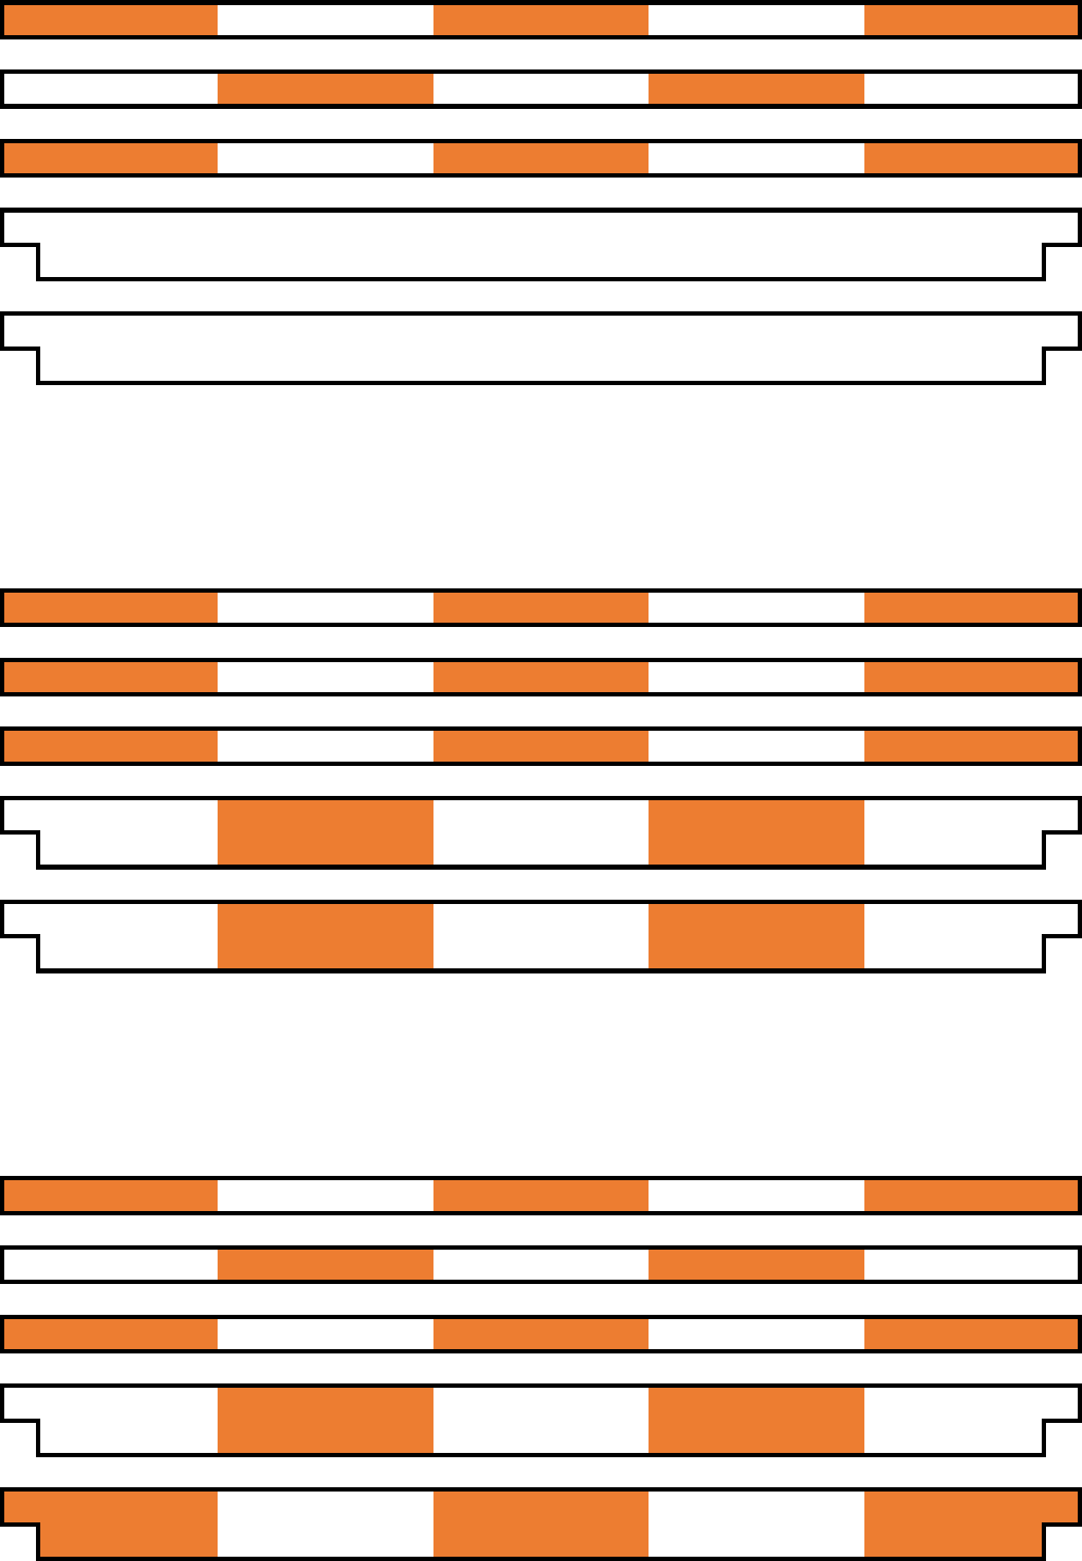

palanque N° 10

palanque N° 11

palanque N° 12

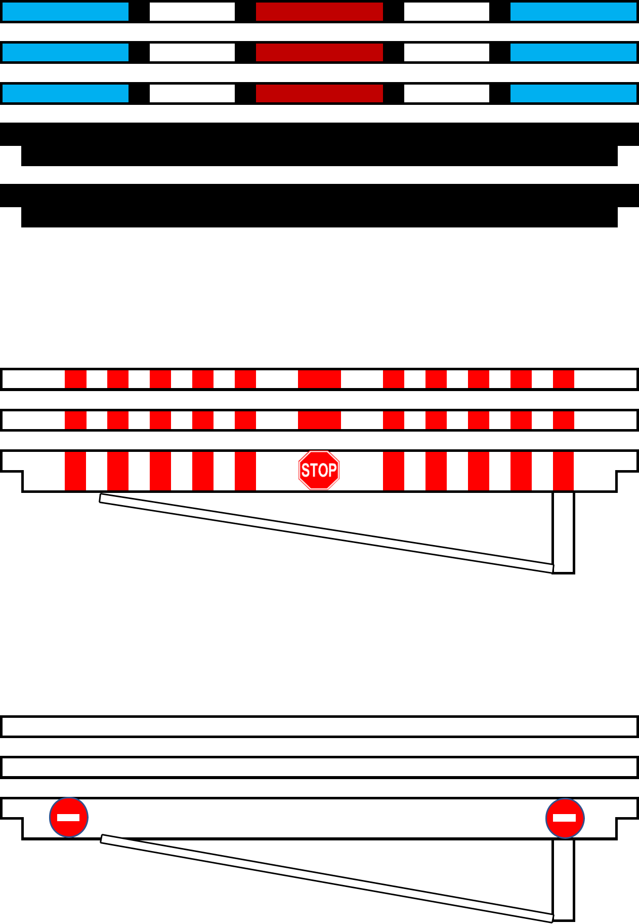

nom de l'etablissement

avec vos couleurs

palanque N° 13

palanque N° 14

ROAD CLOSED

palanque N° 15

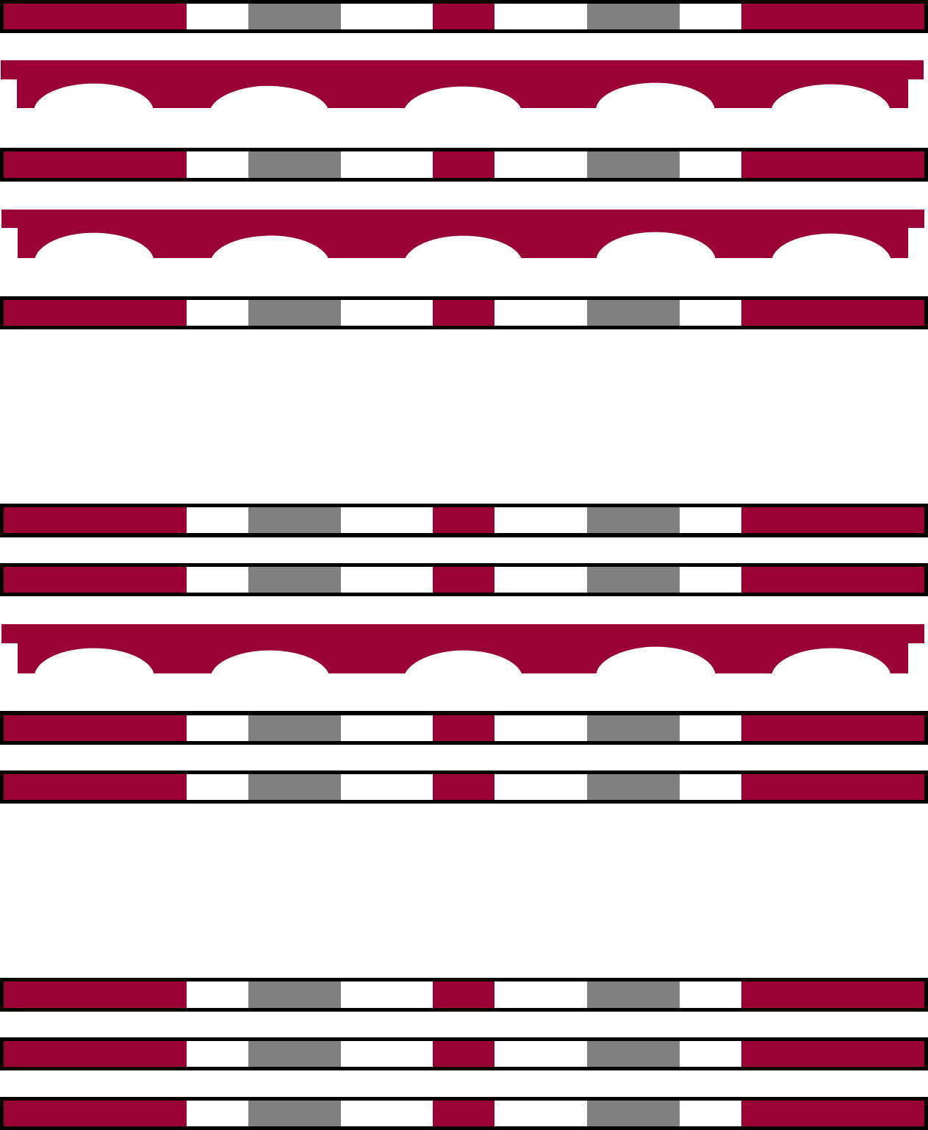

palanque N° 16

palanque N° 17
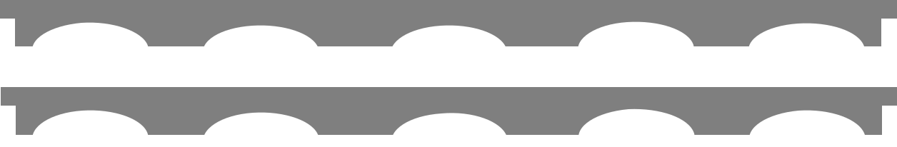

palanque N° 18

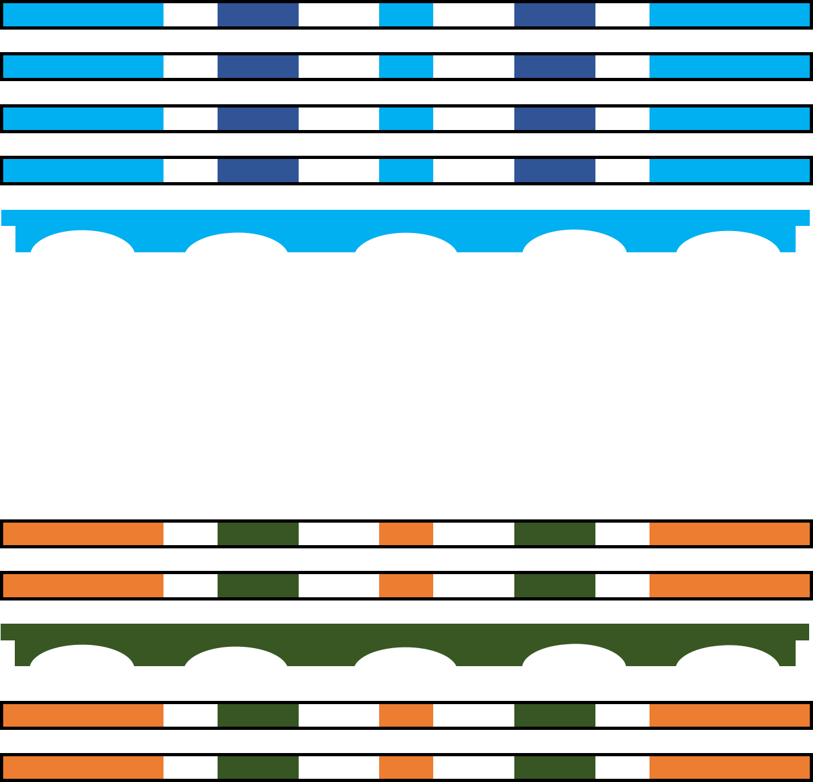

palanque N° 19

palanque N° 20

modèles

de

directionnels
120 cm
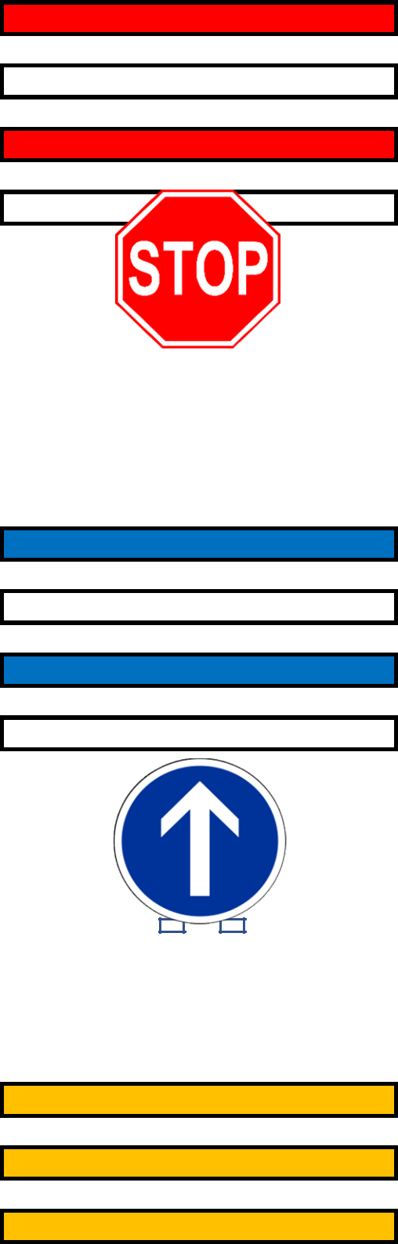

directionnel N° 1

directionnel N° 2

directionnel N° 3
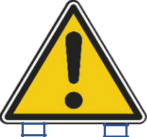
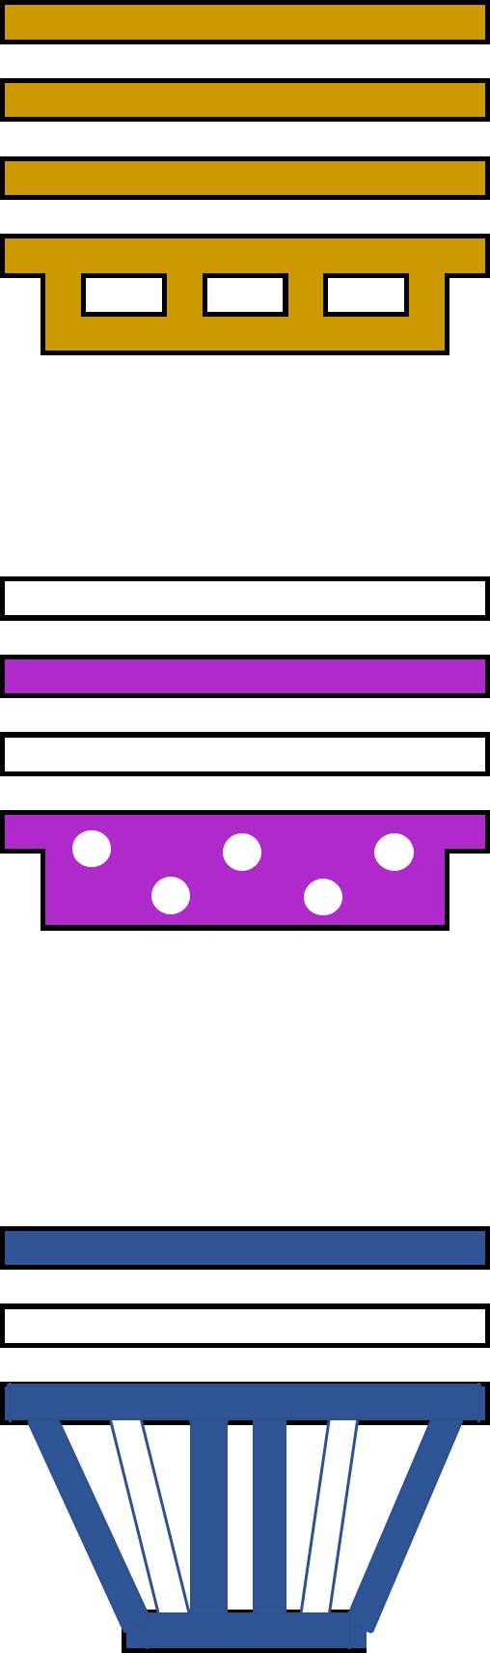
couleur naturelle

directionnel N° 4

directionnel N° 5

120 cm

directionnel N° 6

DIRECTIONNEL

modèles

de

soubassements

seuls
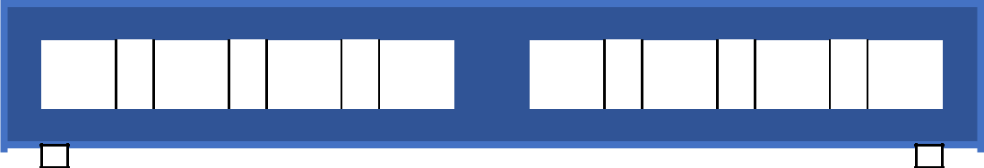

1

SOUBASSEMENT BLEU ET BLANC
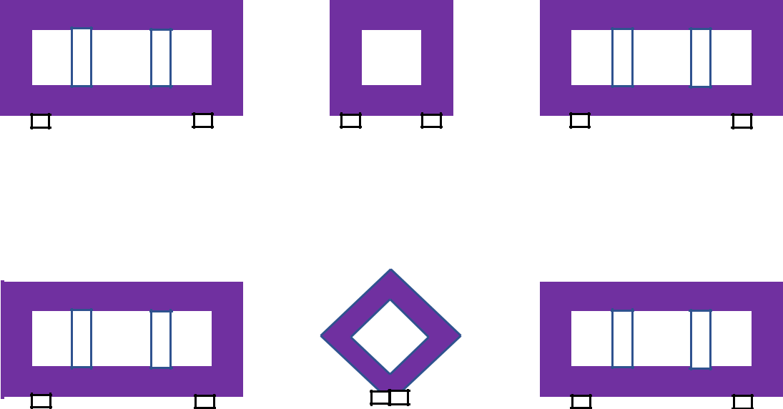

SOUBASSEMENT 2 rectangles et 1 cube/losange

SOUBASSEMENT 2 rectangles et 1 losange
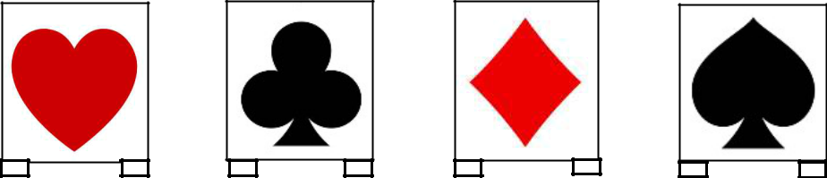

JEU DE CARTES

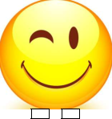

SMILEY
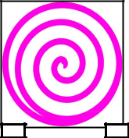
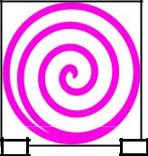
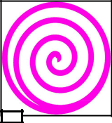

spirale
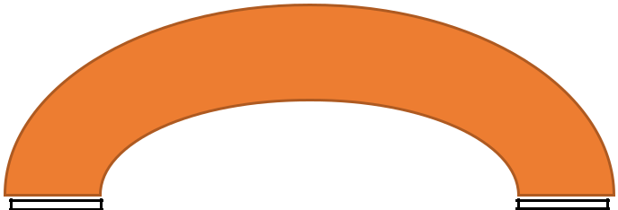

arche
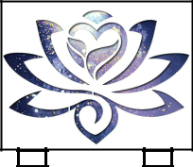
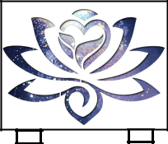

lotus

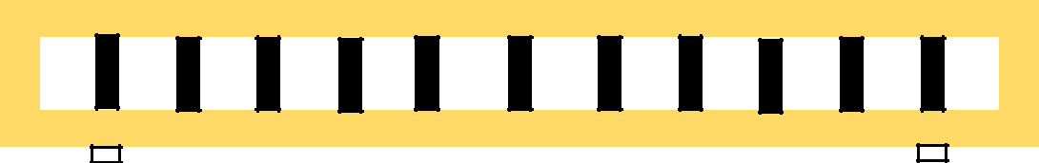

barrière

cercles
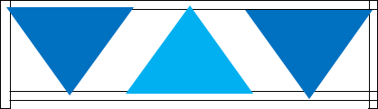

triangles
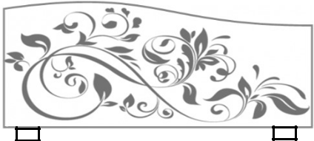

plante

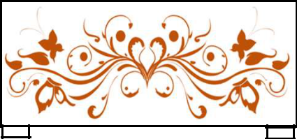

tribal
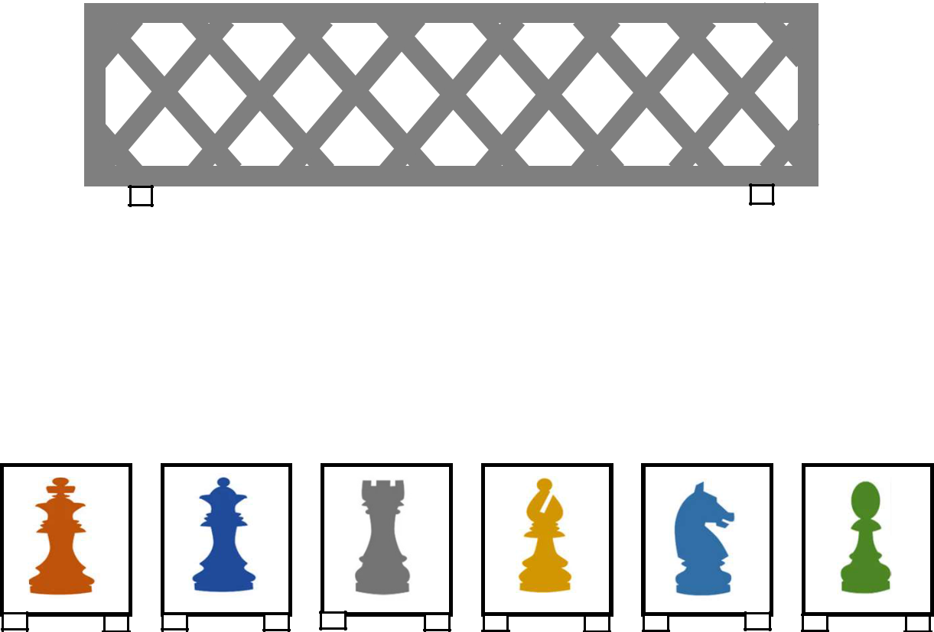

barrière en X

roi reine tour fou cavalier pion

Echec
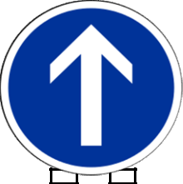
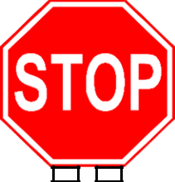


Signalisation

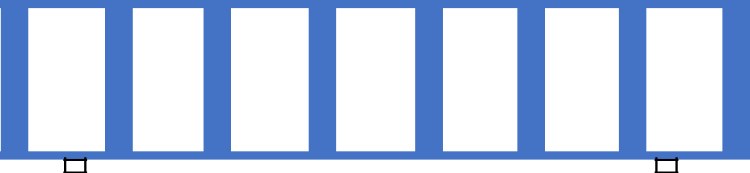

barrière en rondins
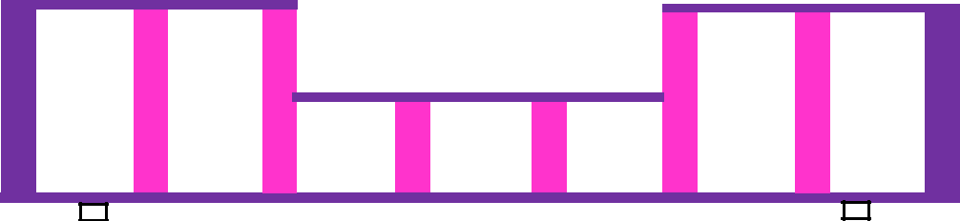

barrière en rondins forme U
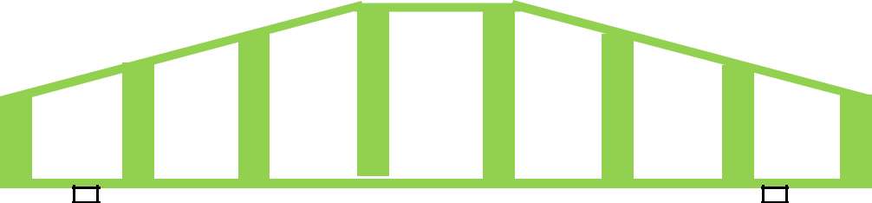

barrière en rondins forme toit
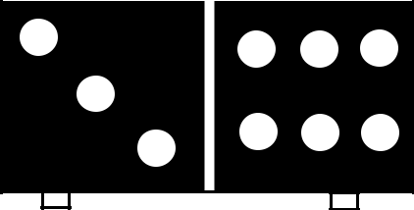

domino
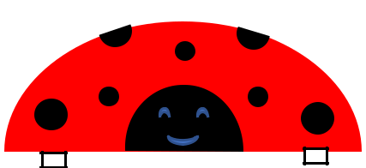

coccinelle

